Міністерство освіти і науки України
Дніпровський національний університет
імені Олеся Гончара
___________________________________________
Кафедра компʼютерних технологій

Методичні вказівки до виконання

лабораторних робіт із дисципліни
«Захист інформації»

Укладачі:
канд. техн. наук, доц. К.Є. Золотько,
ст. викл. Д.В. Красношапка,
асист. С.Ф. Сірик.

Ухвалено на вченій раді ФПМ
протокол № 6
від 22 травня 2022 р.

Дніпро
ДНУ
2022

Зміст
ВСТУП 3
Основні види атак на інформаційні системи 4
Лабораторна робота №1. 10
Розробка політики безпеки інформаційної системи 10
Приклад. 15
Політика безпеки системи голосового спілкування 15
Лабораторна робота №2. 24
Шифрування даних за допомогою найпростіших алгоритмів. 24
Шифр скитала 24
Шифр Цезаря 25
Афінний шифр 25
Шифр простої заміни 26
Шифр Полібія 27
Перестановочний шифр 28
Шифр Плейфера 29
Шифр Віженера 30
Лабораторна робота №3. 34
Симетричні алгоритми шифрування. 34
Алгоритм DES 34
Режими DES 44
ГОСТ 28147-89 48
Стандарт шифрування AES 50
Лабораторна робота №4. 57
Асиметричні криптосистеми шифрування. 57
Процедури шифрування і розшифрування в алгоритмі RSA. 62
Лабораторна робота №5. 64
Електронний цифровий підпис 64
Процедура перевірки цифрового підпису 66
Алгоритми ЕЦП 67
Рекомендована література 69

ВСТУП
Методичні рекомендації призначені для студентів спеціальності 113 “Прикладна математика”, що вивчають дисципліну “Захист інформації”.
Методичні рекомендації складаються з матеріалів для декількох лабораторних робіт у ході виконання яких студенти ознайомляться з ключовими поняттями захисту інформації: політикою безпеки інформаційної системи, основними криптосистемами та поняттям електронного цифрового підпису.
Для виконання та здачі лабораторної роботи студенти повинні:
  - ознайомитися з методичними рекомендаціями;
  - повторити лекційний матеріал, який стосується лабораторної роботи;
  - підготовити відповіді на питання, які наведені у методичних рекомендаціях в кінці кожної лабораторної роботи;
  - виконати практичне завдання на комп’ютері (якщо воно є) і за його результатами оформити звіт;
  - захистити лабораторну роботу та звіт перед викладачем, демонструючи практичну роботу на комп’ютері, знання теоретичного матеріалу та правильність оформлення звіту.

Основні види атак на інформаційні системи

Захист інформації в останні роки набуває все більшої актуальності. Це пов'язано з широким впровадженням комп'ютерної техніки в усі сфери людської діяльності. Дедалі більшого поширення набувають різні види є-goverment. Це, в свою чергу, викликало бурхливе зростання способів несанкціонованого доступу до конфіденційної інформації, підміни даних та інших видів загроз.
Існує чотири основних категорії мережевих атак:
- атаки доступу;
- атаки модифікації;
- атаки типу «відмова в обслуговуванні»;
- комбіновані атаки.
Атаки доступу
Атака доступу - це спроба отримання зловмисником інформації, на ознайомлення з якою у нього немає дозволу.
Підслуховування (Sniffing). Здебільшого дані передаються по комп'ютерних мережах в незахищеному форматі (відкритим текстом), що дозволяє зловмисникові, який отримав доступ до ліній передачі даних в мережі, підслуховувати або зчитувати трафік. Для підслуховування в комп'ютерних мережах використовують сниффер.сніффер пакетів являє собою прикладну програму, яка перехоплює всі мережеві пакети, передані через певний домен.
В даний час сніфери працюють в мережах на цілком законній підставі. Вони використовуються для діагностики несправностей і аналізу трафіку. Однак з огляду на те, що деякі мережеві додатки передають дані в текстовому форматі (Telnet, FTP, SMTP, POP3 і т. Д.), За допомогою сніффер можна дізнатися корисну, а іноді і конфіденційну інформацію (наприклад, імена користувачів і паролі). Запобігти загрозі сніффінга пакетів можна за допомогою таких заходів і засобів: застосування для аутентифікації одноразових паролів; установка апаратних або програмних засобів, які розпізнають сніфери; застосування криптографічного захисту каналів зв'язку.
Перехоплення (Hijacking). Зловмисник захоплює інформацію в процесі її передачі до місця призначення. Перехоплення імен і паролів створює велику небезпеку. У найгіршому випадку хакер отримує доступ до призначеного для користувача ресурсу на системному рівні і з його допомогою створює атрибути нового користувача, які можна в будь-який момент застосувати для доступу в мережу і до її ресурсів.
Перехоплення сеансу (Session Hijacking). Після закінчення початкової процедури аутентифікації з'єднання, встановлене законним користувачем, наприклад, з поштовим сервером, перемикається зловмисником на новий хост, а вихідного сервера видається команда розірвати з'єднання. В результаті «співрозмовник» законного користувача виявляється непомітно підміненим.
Після отримання доступу до мережі у атакуючого зловмисника з'являються великі можливості:
- посилати некоректні дані додатків і мережевих служб, що призводить до їх аварійного завершення або неправильного функціонування;
- наповнити комп'ютер або всю мережу трафіком, поки не відбудеться зупинка системи в зв'язку з перевантаженням;
- блокувати трафік, що призведе до втрати доступу авторизованих користувачів до мережевих ресурсів.
Атаки модифікації
Атака модифікації - це спроба неправомірного зміни інформації.
Зміна даних. Зловмисник, який отримав можливість прочитати ваші дані, зможе зробити і наступний крок - змінити їх.
Додавання даних. Інший тип атаки - додавання нових даних, наприклад, в інформацію про історію минулих періодів. Зломщик виконує операцію в банківській системі, в результаті чого кошти з рахунку клієнта переміщаються на його власний рахунок.
Видалення даних. Атака видалення означає переміщення існуючих даних, наприклад анулювання запису про операцію з балансового звіту банку, в результаті чого зняті з рахунку грошові кошти залишаються на ньому.
Атаки типу «відмова в обслуговуванні»
Атака «відмова в обслуговуванні» (Denial-of- Service, DoS) відрізняється від атак інших типів. Вона не націлена па отримання доступу до вашої мережі або на витяг з цієї мережі будь-якої інформації. DoS-атака робить мережу організації недоступною для звичайного використання за рахунок перевищення допустимих меж функціонування мережі, операційної системи або програми. По суті, ця атака позбавляє звичайних користувачів доступу до ресурсів або комп'ютерів мережі організації.
Більшість DoS-атак спирається на загальні слабкості системної архітектури. У разі використання деяких серверних додатку (таких, як веб- або FTP-сервер) DoS-атаки можуть полягати в тому, щоб зайняти всі з'єднання, доступні для цих додатків, і тримати їх в зайнятому стані, не допускаючи обслуговування звичайних користувачів. В ході DoS-атак можуть використовуватися звичайні інтернет-протоколи, такі як TCP і ICMP (Internet Control Message Protocol).
DoS-атаки важко запобігти, так як для цього потрібно координація дій з провайдером. Якщо трафік, призначений для переповнення мережі, не зупинити у провайдера, то на вході в мережу ви це зробити вже не зможете, тому що вся смуга пропускання буде зайнята.
Якщо атака цього типу проводиться одночасно через безліч пристроїв, ми говоримо про розподіленої атаки «Відмова в обслуговуванні» (DoS, Distributed DoS).
Простота реалізації DoS-атак і величезної шкоди, яку завдають ними організаціям і користувачам, залучають до цих атак пильну увагу адміністраторів мережевої безпеки.
Відмова в доступі до інформації. В результаті DoS-атаки, спрямованої проти інформації, остання стає непридатною для використання. Інформація знищується, спотворюється або переноситься в недоступне місце.
Відмова в доступі до додатків. Інший тип DoS-атак спрямований на додатки, що обробляють або які містять інформацію, або на комп'ютерну систему, в якій ці програми виконуються. У разі успіху подібної атаки рішення задач, які виконуються за допомогою такого додатка, стає неможливим.
Відмова в доступі до системи. Загальний тип DoS-атак має на меті виведення з ладу комп'ютерної системи, в результаті чого сама система, встановлені на ній програми та вся збережена інформація стають недоступними.
Відмова в доступі до засобів зв'язку. Метою атаки є комунікаційне середовище. Цілісність комп'ютерної системи і інформації не порушується, проте відсутність засобів зв'язку позбавляє користувачів доступу до цих ресурсів.
Комбіновані атаки
Комбінована атака полягає в застосуванні зловмисником кількох взаємно пов'язаних дій для досягнення своєї мети.
Підміна довіреного суб'єкта. Велика частина мереж і операційних систем використовують IP-адреса комп'ютера для того, щоб визначати, чи той це адресат, який потрібен. У деяких випадках можливе некоректне привласнення IP- адреси (підміна IP-адреси відправника іншою адресою) - такий спосіб атаки називають фальсифікацією адреси, або 1Р-Спуфінга (IP-spoofing). 1Р-спуфингмає місце, коли зловмисник, що знаходиться всередині корпорації або поза нею, видає себе за законного користувача. Атаки IP-спуфінга часто є відправною точкою для інших атак. Класичним прикладом є атака типу «відмова в обслуговуванні» (DoS), яка починається з чужого адреси, що приховує справжню особистість хакера. Зазвичай IP-спуфінга обмежується вставкою помилкової інформації або шкідливих компонентів.
Парольні атаки. Метою цих атак є заволодіння паролем і логіном законного користувача.
Головна проблема з атаками на рівні додатків полягає в тому, що зловмисники часто користуються портами, яким дозволений прохід через міжмережевий екран.
Щоб знизити вразливість від атак цього типу, можна зробити наступні заходи:
- аналізувати лог-файли операційних систем і мережеві лог-файли за допомогою спеціальних аналітичних програм;
- відслідковувати дані CERT про слабкі місця прикладних програм;
- користуватися найсвіжішими версіями операційних систем і додатків і найостаннішими корекційними модулями (патчами);
- використовувати системи розпізнавання атак IDS (Intrusion Detection Systems).
Аналіз мережевого трафіку. Метою атак подібного типу є прослуховування каналів зв'язку і аналіз даних, що передаються і службової інформації з метою вивчення топології та архітектури побудови системи, отримання критичної інформації користувача (наприклад, паролів користувачів або номерів кредитних карт, переданих у відкритому вигляді). Атакам даного типу схильні до таких протоколів, як FTР і Telnet.
Мережева розвідка. Мережева розвідка - це збір інформації про мережу за допомогою загальнодоступних даних і додатків. При підготовці атаки проти будь-якої мережі хакер, як правило, намагається отримати про неї якомога більше інформації.
Мережева розвідка проводиться у формі запитів DNS, луна-тестування (Ping Sweep) і сканування портів. Запити DNS допомагають зрозуміти, хто володіє тим чи іншим доменом і які адреси цього домену привласнені. Відлуння-тестування адрес, розкритих за допомогою DNS, дозволяє побачити, які хости реально працюють в даному середовищі. Отримавши список хостів, хакер використовує засоби сканування портів, щоб скласти повний список послуг, що надаються цими хостами. В результаті видобувається інформація, яку можна використовувати для злому.
Системи IDS на рівні мережі і хостів зазвичай добре справляються із завданням повідомлення адміністратора про що ведеться мережевий розвідці, що дозволяє краще підготуватися до майбутньої атаці і оповістити провайдера (ISP), в мережі якого знаходиться система, що проявляє надмірну цікавість.
Зловживання довірою. Даний тип дій не є атакою в повному розумінні цього слова. Він являє собою зловмисне використання відносин довіри, існуючих в мережі. Типовим прикладом такого зловживання є ситуація в периферійній частині корпоративної мережі. У цьому сегменті зазвичай розташовуються сервери DNS, SMTP і HTTP Оскільки всі вони належать до одного і того ж сегменту, злом одного з них призводить до злому і всіх інших, так як ці сервери довіряють іншим системам своєї мережі.
Псевдоантивіруси. Це шахрайські програми, які є фальшивими антивірусами. Хоча псевдоантивіруси виводять повідомлення про виявлення шкідливих програм, але насправді вони нічого не знаходять і не лікують. Їх завдання полягає зовсім в іншому: переконати користувача в наявності загрози (насправді неіснуючої) для комп'ютера і спровокувати його сплатити гроші за активацію «антивірусного продукту». Такий вид шахрайських програм», називається FraudTool і відноситься до класу Risk Ware.
Фішинг (Phishing). Фішингова є отримання ідентифікаційних даних користувачів. Сюди відносяться крадіжки паролів, номерів кредитних карт, банківських рахунків, PIN-кодів та іншої конфіденційної інформації, що дає доступ до грошей користувача. Фішинг використовує не технічні недоліки програмного забезпечення, а легковірність користувачів Інтернету. Сам термін phishing, співзвучний з fishing (рибний лов), розшифровується як password harvesting fishing - вивудження пароля. Зловмисник закидає в Інтернет приманку і «виловлює» користувачів Інтернету, які клюнуть на цю приманку.
Технології фішерів удосконалюються, застосовуються методи соціальної інженерії. Клієнта намагаються налякати, придумати критичну причину для того, щоб він видав свої конфіденційні дані. Як правило, повідомлення містять загрози, наприклад, заблокувати рахунок в разі невиконання одержувачем вимог, викладених в повідомленні.
В даний час шахраї часто використовують троянські програми. Завдання Фішера в цьому випадку сильно спрощується - достатньо змусити користувача перебратися на фішерських сайт і «підчепити» програму, яка самостійно розшукає на жорсткому диску жертви все, що потрібно. Нарівні з троянськими програмами стали використовуватися і кейлоггери. На підставних сайтах на комп'ютери жертв завантажують шпигунські утиліти, які відстежують натиснення клавіш. При використанні такого підходу необов'язково знаходити виходи на клієнтів конкретного банку або компанії, а тому фішери стали підробляти і сайти загального призначення, такі як новинні стрічки.
З'явилося поєднане з фішингом поняття - фарминг.
Фармінг (Pharming). Це ще один вид шахрайства, який має на меті отримати персональні дані користувачів, але не через пошту, а прямо через офіційні веб-сайти. Фармер замінюють на серверах DNS цифрові адреси легітимних веб-сайтів на підроблені, в результаті чого користувачі перенаправляються на сайти шахраїв. Цей вид шахрайства ще небезпечніше, так як помітити підробку практично неможливо.
Для захисту від фішингу та фармінг розробляються технічні засоби безпеки, перш за все плагіни для популярних браузерів. Суть захисту полягає в блокуванні сайтів, що потрапили в чорні списки шахрайських ресурсів. Наступним кроком можуть стати системи генерації одноразових паролів для інтернет-доступу до банківських рахунків і акаунтів в платіжних системах, повсюдне поширення додаткових рівнів захисту за рахунок комбінації введення пароля з використанням апаратного USB-ключа.
Застосування ботнетів. Ботпет (зомбі-мережа) - це мережа комп'ютерів, заражених шкідливою програмою поведінки Backdoor. Backdoor дозволяє злочинцям дистанційно керувати зараженими машинами без відома користувача. Такі програми називаються ботами.
Управління комп'ютером, який заражений ботом, може бути прямим і опосередкованим.
У разі прямого управління зловмисник може встановити зв'язок з інфікованим комп'ютером і керувати ним, використовуючи вбудовані в тіло програми-бота команди. У разі опосередкованого управління бот сам з'єднується з центром управління або іншими машинами в мережі, надсилає запит і виконує отриману команду.
Розсилка спаму. Его найбільш поширений і один з найпростіших варіантів експлуатації ботнетів. За експертними оцінками, в даний час більше 80% спаму розсилається з зомбі-машин. Спам з ботнетів необов'язково розсилається власниками мережі. За певну плату спамери можуть взяти ботнет в оренду. Середньостатистичний спамер заробляє 50-100 тисяч доларів на рік. Багатотисячні ботнети дозволяють спамерам здійснювати з заражених машин мільйонні розсилки протягом короткого часу. Ще одне «перевага» ботнетів - можливість збору адрес електронної пошти на заражених машинах. Вкрадені адреси продаються спамерам або використовуються при розсилці спаму самими господарями ботнету. При цьому зростаючий ботнет дозволяє отримувати нові і нові адреси.
Анонімний доступ в Мережу. Зловмисники можуть звертатися до серверів в Мережі, використовуючи зомбі-машини, і від імені заражених машин здійснювати кіберзлочини, наприклад зламувати веб-сайти або переводити вкрадені кошти.
Продаж і оренда ботнетів. Один з варіантів незаконного заробітку за допомогою ботнетів ґрунтується на здачу ботнету в оренду або продажу готової мережі. Створення ботнетів для продажу є окремим напрямком кібер злочинного бізнесу. Крадіжка конфіденційних даних. Цей вид кримінальної діяльності постійно привертає кіберзлочинців, а за допомогою ботнетів «улов» у вигляді різних паролів (для доступу до електронної пошти, веб-сервісів) та інших конфіденційних даних користувачів збільшується в тисячі разів. Бот, яким заражені комп'ютери в зомбі-мережі, може скачати іншу шкідливу програму, наприклад троянця, що краде паролі. В такому випадку інфікованими троянської програмою виявляться всі комп'ютери, що входять в цю зомбі-мережа, і зловмисники зможуть отримати паролі з усіх заражених машин. Вкрадені паролі перепродуються або використовуються, зокрема, для масового зараження веб-сторінок (наприклад, паролі для всіх знайдених FTP- акаунтів) з метою подальшого поширення шкідливої програми-бота і розширення зомбі-мережі.

Лабораторна робота №1.

Розробка політики безпеки інформаційної системи

Специфічні властивості інформаційної безпеки можна сформулювати таким чином: нанесення збитків через інформаційну інфраструктуру (мережі, додатку, системи, що керується).
Система забезпечення інформаційної безпеки організації включає збір, класифікацію, аналіз, оцінку, захист и поширення актуальної інформації для забезпечення захисту ресурсів організації з метою оптимальної реалізації її цілей и інтересів. У ДІЯЛЬНОСТІ організації можуть виникати чотири види інформаційних ризиків а саме:
- Ризики витоку інформації, необхідної для функціонування організації;
- Ризики використання в ДІЯЛЬНОСТІ організації необ’єктивної інформації;
- Ризики відсутності у керівництва організації об'єктивної інформації;
- Ризики поширення ким-небудь в зовнішньому середовищі невигідної або небезпечної для організації інформації.
Існує наступна багаторівнева інформаційна інфраструктура суспільства (кіберпростір) як об'єкту ІБ.
Рівень 1 - рівень малого бізнесу і домашніх користувачів. Цей рівень стає критичною інфраструктурою, коли збиток наноситися великій кількості робочих станцій и інформаційних ресурсів на них (1000-10000). Крім того, в силу великої уразливості цей рівень може використовуватися в якості стартового для розподілених анонімних атак.
Рівень 2 - рівень великих корпоративних систем, що належать корпораціям, місцевій, регіональній владі, університетам и так далі. Цей рівень характеризується більшими матеріальними збитками у разі ФІНАНСОВИХ і промислових корпорацій, компрометацією влади, великі непрямі фінансові втрати у разі знищення баз даних.
Рівень 3 - рівень об'єктів, в яких загрози ІБ можуть призвести до людських жертв, екологічнім лихами и більшим матеріальнім втратам. Сюди входять об'єкти енергетики, транспорту, оперативного управління та ін.
Рівень 4 - рівень державних інститутів. На цьому рівні значний збиток може бути нанесений за рахунок розкриття державних секретів, недоступності і порушення цільнісності державних інформаційних ресурсів.
Рівень 5 - рівень, пов'язаний з міждержавними відкритими інформаційними мережами и системами. Особливістю цього рівня є небезпека віддалених атак, в яких противник практично недоступний.
Naval Research Laboratory (NRL) визначає наступні критичні властивості систем високої довіри:
- властивість безпеки, тобто інформація в системах має бути захищена від несанкціонованого розкриття, модифікації, обмеження доступності навіть в умовах агресивного середовища;
- властивість протидії подіям, які можуть спричинити великий збиток. Ця властивість наближено відповідає надійності системи;
- властивість обмеження часу, тобто здатність системи виконувати завдання при обмеженні часу;
- властивість стійкості до збоїв, тобто гарантія якісного виконання завдань із необхідного набору сервісів, незважаючи на збої у роботі компонент системи.
Вимоги до систем високої довіри являються протилежними. Так, обмеження за часом суперечать стійкості до збоїв.
Загальна методологія побудова і оцінки ефективності систем захисту припускає таку послідовність:
- загрози;
- модель порушника, його цілі;
- вразливості;
- політика безпеки, або методи зниження загроз;
- системи захисту;
- оцінка захищеності.
Загроза - це похідне поняття, початковим поняттям є активи - цінні інформаційні ресурси и програмне забезпечення. Загрози завжди спрямовані на нанесення збитків активів за допомогою атаки. Атака є послідовністю дій порушника. Як правило, атака складається, з наступних етапів:
- розвідка системи;
- впровадження и діставання доступу до точок уразливості;
- нанесення збитків;
- маскування слідів порушника з тим, щоб уникнути відповідальності.
Модель порушника складається з:
- цілей порушника;
- ІНСТРУМЕНТІВ, які може використати порушник;
- можливості використання цих ІНСТРУМЕНТІВ.
Цілі порушника. Метою порушника є побудова атаки, яка може принести шкоду інформаційним ресурсам и програмам через наявні у порушника засоби.
Умови і інструменти порушення ІБ.
Умови і інструменти порушення ІБ наступні:
- шкідливий код, впроваджений в легальні програмно-апаратні системи який реалізує усі стадії атаки;
- обмеження пропускної спроможності, фізичних каналів зв'язку і, як наслідок, обмеження доступності ресурсів;
- точки уразливості інформаційних технологій и програмного забезпечення;
- стихійні лиха и халатність.
При аналізі можливостей порушника ввіходитимемо із наступних припущень:
- як правило, порушник не має безпосереднього доступу до інформаційних систем, проте можливі інтерфейси з такими системами через мережі загального доступу або безпосередньо на деяких етапах життєвого циклу;
- порушник знає все про інформаційну систему, що атакується, безпосередня дія припускає механізми дистанційного нанесення збитків з віддалених точок дислокації;
- в силу обмеженості кількості супротивників їх дія може бути тільки локальною, тобто число вихідних точок дії обмежена, але наслідки можуть бути істотними (максимальний збиток).
Уразливі точки виявляються на етапі розвідки інформаційної системи за допомогою інтелектуального АНАЛІЗУ експертами. Доступ до цінних інформаційних активів також найчастіше пов'язаний з використання шкідливого коду (далі також шкідливого програмно-апаратного агента). Таким чином, можливості порушника значною мірою пов'язані з використанням шкідливого коду.
Залежно від масштабу застосування шкідливого коду порушника его можливості можна класифікувати таким чином; порушник може:
1) вбудовувати шкідливий програмно-апаратного агент в одну із компонент інформаційної системи, яка атакується, и створювати можливості передачі сигналу цьому агенту або задавати програму его дії;
2) вбудовувати шкідливі програмно-апаратні агенти в декілька компонент розподіленої системи з можливістю передачі сигналу цим агентам або задавати програму їх дії (сюди ж входить можливість поширення черв'яків и вірусів);
3) організовувати зв'язки між шкідливім програмно-апаратними агентами и створювати мережі цих агентів;
4) долати механізми захисту для управління шкідливими програмно-апаратного агентами або в процесі діяльності агентів;
5) створювати шкідливу багатоагентну систему, "невидиму" для засобів захисту и яка має інтелектуальні властивості.
У останньому випадку порушник може порушити вимоги до функціонування інформаційної системи и при цьому залишитись невразливим.
Вразливості, які пов'язані з можливістю, несанкціонованого локального доступу порушників, передачі дії в комп'ютерні системи, які атакують, і збору інформації про об'єкти, є цілями атаки. У контексті атак на інформаційні системи доцільно шукати безпосередньо такі вразливості:
- пошук доступів до локальних пристроїв, що мають інтерфейс з системами, які представляють інтерес для супротивника;
- розробка механізмів взаємодії шкідливих локальних систем і елементів інформаційних систем; розробка механізмів поширення шкідливої дії і механізмів дії, на уразливі елементи систем, які атакують;
- виявлення вразливостей програмного коду в інформаційних системах, пошук вразливостей для поширення дії в них.
Пошук вразливостей потребує використання аналітичних методів і ІНСТРУМЕНТІВ експериментального дослідження.
Політика безпеки - це система правил поведінки з інформацією і скоординованих ЗАХОДІВ, що дозволяють; знижувати ризики збитків, які, можуть бути нанесені атаками. Наприклад, для інформаційних систем політика безпеки включає зниження локальної дії, ізоляцію критичних підсистем, безпечний інтерфейс з глобальними мережами при необхідності їх взаємодії з інформаційними системами, що захищаються.
Політика безпеки виробляється за результатами АНАЛІЗУ моделей систем и процесів в них за допомогою розрахунку ефективності правил поведінки
При виробленні політики безпеки моделювання і аналіз моделей ведеться в напрямках основних елементів інформаційних систем, які порушник може використати при організації атак. Наприклад:
- шкідливий код (розвиток цих ЗАСОБІВ в шкідливу багатоагентну систему);
- обмеження пропускної спроможності середовища передачі даних;
- дії на уразливі точки в розподілених системах (виведення із ладу баз даних, систем енергоживлення та ін.);
- помилки Користувачів.
Вибір моделей для АНАЛІЗУ проблем захисту визначається послідовністю реакцій на атаки на комп'ютерні системи. Багаторічна практика побудови охоронних систем і організаційних ЗАХОДІВ захисту підказує послідовність реакцій для побудова системи захисту від атак:
Аналіз -> Попередження -> Дії в період атаки -> -> Реакція на наслідки атаки / Відновлення системи.
Моделі для АНАЛІЗУ проблем захисту класифікуються таким чином:
- моделі можливих вразливостей, моделі можливих атак, моделі для АНАЛІЗУ потенційної ефективності контрзаходів, моделі для АНАЛІЗУ НАСЛІДКІВ обмежень пропускної здібності в мережі, моделі для пошуку вузьких місць в розподілених системах;
- моделі методів вторгнень в інформаційні системи, моделі які виявляють атаки, моделі поширення сигналу попередження про атаки, моделі для АНАЛІЗУ ефективності попередження при швидкоплинних атаках;
- моделі для АНАЛІЗУ реакцій на збій, системи, моделі для АНАЛІЗУ реакцій на зниження пропускної спроможності мережі;
- моделі для АНАЛІЗУ допустимого часу непрацездатності вузлів системи або усієї системи, моделі для ОЦІНКИ часу відновлення вузлів і системи.
При реалізації цієї схеми математичні моделі дають можливість проведення АНАЛІЗУ атак и ефективності захисту.
Одним з найнебезпечніших способів проведення атак є впровадження в системи шкідливого програмного забезпечення.
Виділімо наступні сторони шкідливого ПО:
- шкідлива функція;
- спосіб поширення;
- зовнішнє представлення.
За механізмом поширення розрізняють:
- віруси - код, що має здатність до поширення (можливо, зі змінами) шляхом впровадження в інші програми;
- "черв'яки" - код, здатний функціонувати самостійно, тобто без впровадження в інші програми.
Шкідливий код, який виглядає як функціонально корисна програма, називається троянськім. Наприклад, звичайна програма, будучи ураженою вірусом, стає троянською; іноді троянські програми виготовляють вручну и підсовують довірливим користувачам у якій-небудь привабливий упаковці.
Завдання.
Розробити основні положення політики безпеки для наступний об'єктів (за списком):
- Операційна система.
- Електронна пошта.
- Система документообігу.
- Система електронного уряду.
- Система програмування на мові високого рівня.
- Web-сайту.
- Система обміну повідомленнями.
- Система голосового спілкування.
- Система розробки програмного забезпечення.
- Система створення електронних документів.
- Система проектування програмних продуктів.
- Система проектування технічних виробів.

Приклад.

Політика безпеки системи голосового спілкування

Модель зловмисника
Людина або кампанія, яка здійснює різноманітні атаки з метою отримання особистих даних, паролів, платіжних даних користувача.
Цілі зловмисника
Зловмисник може атакувати, якщо йому цікава інформація користувачів системи. Він може мати такі цілі:
- бажання отримати платіжні данні з ціллю обікрасти людину
- бажання отримати грошову винагороду за повернення цінної інформації
Цілі захисту
Основною метою цієї Політики є захист конфіденційної інформації користувачів від несанкціонованого доступу та від можливого нанесення їм моральної, матеріальної чи будь-якої іншої шкоди.
Можливі атаки на систему
Підслуховування (Sniffing) – атака, суть якої полягає у перехваті даних. Хакери використовують сніффери для крадіжки цінних даних шляхом відстеження мережевої активності та збору персональної інформації про користувачів. Як правило, зловмисники найбільш зацікавлені в паролях та навчальних даних користувачів, щоб з їх застосуванням отримати доступ до облікових записів користувача.
Вішинг (поєднання «голосу» і «фішингу») - це телефонна афера, призначена для того, щоб змусити вас ділитися особистою інформацією. Вішинг - це всього лише одна з форм фішингу, яка представляє собою будь-який тип повідомлення - наприклад, електронний лист, текстове повідомлення, телефонний дзвінок або повідомлення в прямому чаті, - які, схоже, виходять з надійного джерела, але насправді це не так . Мета - вкрасти чиюсь особистість або гроші. Також стає легше спілкуватися з великою кількістю людей. Шахраї можуть здійснювати сотні дзвінків за раз, використовуючи технологію передачі голосу по інтернет-протоколу (VoIP), і можуть підробити ідентифікатор абонента, щоб дзвінок надійшов з надійного джерела, наприклад з вашого банку.
Атака «людина посередині» (Man-in-the-Middle) - це форма кібератаки, при якій для перехоплення даних використовуються методи, що дозволяють впровадитися в існуюче підключення або процес зв'язку. Зловмисник може бути пасивним слухачем у вашій розмові, непомітно краде якісь відомості, або активним учасником, змінюючи зміст ваших повідомлень або видаючи себе за людину або систему, з якими ви, на вашу думку, розмовляєте.
Ознаки того, що в ваших мережах можуть бути непрохані слухачі:
• Несподіване чи повторюване відключення: зловмисники примусово відключають користувачів, щоб перехопити ім'я користувача і пароль, коли ті спробують повторно підключитися.
• Дивні адреси сторінки в адресному рядку браузера: якщо щось в адресі виглядає хоча б трохи дивно, перевірте свої підозри.
• Ви входите в загальнодоступну або незахищену мережу Wi-Fi. Якщо ви підключіться до Wi-Fi зловмисника, він зможе легко побачити все, що ви відправляєте по Wi-Fi.
Атака розпорошення паролів (password attack) - це атака на канали аутентифікації, де зловмисник, бере величезну кількість імен користувачів і один пароль, а потім пробує кожну з цих імен користувачів, поки одне з них не буде підібрано вірно.
Атака типу «відмова в обслуговуванні» (DDoS) - це спроба завдати шкоди, зробивши недоступною цільову систему, наприклад веб-сайт або додаток, для звичайних кінцевих користувачів. Зазвичай зловмисники генерують велику кількість пакетів або запитів, які в кінцевому рахунку перевантажують роботу цільової системи. Для здійснення атаки типу «розподілена відмова в обслуговуванні» (DDoS) зловмисник використовує безліч зламаних або контрольованих джерел.
Реалізація атаки. Програмне забезпечення
Реалізація атаки «підслуховування (sniffing)». Можливо тільки в сегменті локальної мережі. Практично всі мережеві карти підтримують можливість перехоплення пакетів, що передаються по загальному каналу локальної мережі. При цьому робоча станція може приймати пакети, адресовані іншим комп'ютерам того ж сегменту мережі. Таким чином, весь інформаційний обмін в сегменті мережі стає доступним зловмисникові. Для успішної реалізації цієї атаки комп'ютер зловмисника повинен розташовуватися в тому ж сегменті локальної мережі, що атакується комп'ютер.
Програмне забезпечення для атаки «підслуховування (sniffing)».
Wireshark:
Захоплення і аналізатор пакетів з відкритим вихідним кодом. Він підтримує Windows, Linux і т. Д. І є інструментом на основі графічного інтерфейсу (альтернатива Tcpdump). Він використовував pcap для відстеження та захоплення пакетів з мережевого інтерфейсу. Пакети можна фільтрувати по IP, протоколу та багатьма іншими параметрами. Пакети можуть бути згруповані або позначені на основі релевантності. Кожен пакет можна вибрати і проаналізувати відповідно до потреб.
Debookee:
Це платний інструмент, який можна використовувати для моніторингу та аналізу мережі. Він може перехоплювати і аналізувати трафік від пристроїв, що знаходяться в цій підмережі, незалежно від типу пристрою (ноутбук, пристрої, телевізор і т. Д). Він пропонує різні модулі:
- Модуль мережевого аналізу: сканування підключених пристроїв, перехоплення трафіку в підмережі, сканер TCP-портів, мережевий аналіз та моніторинг протоколів HTTP, DNS, TCP, DHCP, аналіз викликів VoIP і т. Д.
- Модуль моніторингу Wi-Fi: відомості про точках доступу в радіодіапазоні, відомості про бездротові клієнтів, статистика Wi-Fi і т. Д.
- Модуль дешифрування SSL / TLS: підтримка моніторингу та аналізу захищених протоколів.
Реалізація атаки вішингу. Голосовий фішинг (voice phishing) реалізується за допомогою дзвінка через телефон або будь-яку систему голосового спілкування. Вішинг зазвичай передає автоматичне голосове повідомлення нібито від легітимного осередку (наприклад, ваш банк або державна установа).
Зловмисники можуть заявити, що ви заборгували велику суму грошей, термін дії вашої автостраховки Текст ваша кредитна карта має підозрілу активність, яку необхідно негайно виправити. У цей момент жертві зазвичай говорять, що вона повинна надати особисту інформацію, таку як облікові дані кредитної картки або номер соціального страхування, щоб підтвердити свою особу, перш ніж отримати додаткову інформацію і вжити будь-які дії.
Програмне забезпечення для вішингу.
Вішинг являє собою різновид фішингу та реалізується з використанням war diallers (автонабірателей), а також інтернет-телефонії (VoIP).
Реалізація атаки розпорошення паролів. Метод атаки приймає велику кількість імен користувачів і зациклює їх за допомогою одного пароля. Можна використовувати декілька ітерацій, використовуючи кілька різних паролів. Але кількість спроб введення пароля зазвичай невелика в порівнянні з кількістю спроб користувача. Цей метод дозволяє уникнути блокувань паролем. І він часто більш ефективний для виявлення слабких паролів, ніж для конкретних користувачів.
Для успіху атаки паролем необхідний гарний список паролів. Можна використовувати певні інструменти, такі як CEWL. Для створення списків конкретних цілей відповідно, використовуючи слова з веб-сайтів або придумати свій власний метод. У минулому був великий успіх, використовуючи MonthYear, welcome1 і organization1, а також прості паролі, такі як qwerty12345 та інші.
Зловмисники зазвичай, після успішного отримання списку дійсних користувачів від дійсних контролерів домену, використовують свої знання загальних паролів і пробують ОДИН ретельно продуманий пароль проти ВСІХ відомих облікових записів користувачів. (Один пароль для багатьох облікових записів). Якщо атака не вдалася з першої спроби, то зловмисники спробують знову використовувати інший пароль. Як правило, чекаючи близько декількох хвилин або близько того між спробами, щоб не викликати будь-які пороги блокування облікового запису на основі часу.
Програмне забезпечення для атаки розпорошення паролів
Існує безліч програмних інструментів для злому паролів, але найпопулярнішими є Aircrack, Cain and Abel, John the Ripper, Hashcat, Hydra, DaveGrohl і ElcomSoft. Багато пакетів програмного забезпечення для підтримки судових розглядів також включають функцію злому паролів. Більшість з цих пакетів використовують поєднання стратегій злому, алгоритмів з використанням грубої сили і словникових атак, що виявляється найбільш продуктивним.
Aircrack-ng - це набір мережевого програмного забезпечення, що складається з детектора, аналізатора пакетів, зломщика WEP і WPA / WPA2-PSK і інструменту аналізу для бездротових локальних мереж стандарту 802.11. Він працює з будь-яким контролером бездротового мережевого інтерфейсу, драйвер якого підтримує режим прямого моніторингу і може прослуховувати трафік 802.11a, 802.11b і 802.11g. Програма працює під Linux, FreeBSD, macOS, OpenBSD і Windows.
John the Ripper - це безкоштовний програмний інструмент для злому паролів. Спочатку розроблений для операційної системи Unix, він може працювати на п'ятнадцяти різних платформах (одинадцять з яких є архітектурно-залежними версіями Unix, DOS, Win32, BeOS та OpenVMS). Це одна з найбільш часто використовуваних програм перевірки і злому паролів, оскільки вона об'єднує декілька зломщиків паролів в один пакет, автоматично визначає типи хеш паролів і включає свій програмний зломщик, який можна настроїти.
CeWL (Custom Word List generator, тобто генератор призначеного для списку слів) - це додаток на основі Ruby, яке переглядає вказану URL-адресу до зазначеної глибини і повертає список слів, який потім може використовуватися для зломщиків паролів. При бажанні CeWL може переходити за зовнішніми посиланнями.
Реалізація атаки «людина посередині». В даному прикладі ми розглянемо атаку на SSL через HTTP, також відомого як HTTPS, оскільки це найпоширеніша модель реалізації протоколу SSL і використовується практичних у всіх системах банківських мережевих додатків, службах електронної пошти для забезпечення шифрування каналу зв'язку. Ця технологія покликана забезпечити збереження даних від перехоплення третіми особами за допомогою простого аналізатора пакетів.
Розглянемо процес комунікації по HTTPS на прикладі підключення користувача до облікового запису на Google. Цей процес включає в себе кілька окремих операцій:
- Клієнтський браузер звертається до http://mail.google.com на порт 80 за допомогою HTTP.
- Сервер перенаправляє клієнтську HTTPS-версію цього сайту, використовуючи HTTP code 302 перенаправлення.
- Клієнт підключається до https://mail.google.com на порт 443.
- Сервер пред'являє клієнту свій сертифікат відкритих ключів для перевірки автентичності сайту.
- Клієнт звіряє даний сертифікат зі своїм списком довірених центрів сертифікації.
- Створюється зашифроване з'єднання.
З усіх цих дій найбільш вразливою бачиться операція перенаправлення на HTTPS через код відповіді HTTP 302. Для здійснення атаки на точку переходу від незахищеного до захищеного каналу був створений спеціальний інструмент SSLStrip. З використанням даного інструменту процес атаки виглядає наступним чином:
- Перехоплення трафіку між клієнтом і веб сервером.
- У момент виявлення HTTPS URL адреси інструмент SSLstrip підміняє його HTTP-посиланням, зіставляючи всі зміни.
- Атакуюча машина надає сертифікати веб-сервера і уособлює клієнта.
- Трафік приймається з захищеного веб-сайту і надається клієнтові.
В результаті чого атакуючий отримує доступ до даних, які клієнт відправляє на сервер. Ними можуть бути паролі від облікових записів, номери банківських карт або будь-яка інша інформація, яка зазвичай передається в прихованому вигляді. Потенційним сигналом проведення даної атаки для клієнта може стати відсутність позначення захищеного HTTPS-трафіку в браузері. Для сервера же така підміна залишиться зовсім непоміченою, тому що немає ніяких змін в SSL-трафіку.
Програмне забезпечення для атаки «людина посередині»
SSLstrip - це інструмент, який непомітно перехоплює HTTP трафік в мережі, стежить за HTTPS посиланнями і редирект, а потім зіставляє ці посилання їх HTTP двійникам або омографіческі подібним HTTPS посиланнях.
Arpspoof переконує хост, що наша MAC адреса - це MAC адреса роутера, і користувач починає відправляти нам весь мережевий трафік. Таким чином sslstrip отримує трафік.
SSLstrip є одним з найпопулярніших програмних забезпечень для проведення такої атаки. Але існує багато інших, наприклад: Ettercap, dns2proxy, DNSChef, LANs та багато інших.
Принцип атаки «відмова в обслуговуванні». Мережеві ресурси, такі як веб-сервери, мають обмеження за кількістю запитів, які вони можуть обслуговувати одночасно. Крім допустимого навантаження на сервер існують також обмеження пропускної здатності каналу, який з'єднує сервер з Інтернетом. Коли кількість запитів перевищує продуктивність будь-якого компонента інфраструктури, може відбутися наступне:
- Істотне уповільнення час відповіді на запити.
- Відмова в обслуговуванні всіх запитів користувачів або частини з них.
Як правило, кінцевою метою зловмисника є повне припинення роботи веб-ресурсу - «відмова в обслуговуванні». Зловмисник може також зажадати гроші за зупинку атаки. У деяких випадках DDoS-атака може бути спробою дискредитувати або зруйнувати бізнес конкурента.
Програмне забезпечення для атаки «відмова в обслуговуванні»
Найпоширенішою програмою є LOIC. Цей є у відкритому доступі і будь-який бажаючий може його скачати і використовувати.
Ця програма розрахована для Ddos-атак, коли вам заздалегідь відомий IP і URL атакується ресурсу. Щоб скористатися даною програмою, потрібно:
- Знайти та завантажити її з інтернету, вона там є у відкритому доступі.
- Активувати цей додаток за допомогою файлу «loic.exe».
- Ввести в відкритих полях IP і URL ресурсу, який потрібно атакувати.
- Відрегулювати рівень передачі запитів.
- Натиснути для старту кнопку «imma chargin mah lazer».
Звичайно, запуском однієї такої програми з одного комп'ютера ви, швидше за все, не зможете нашкодити ресурсу, тому що у нього спрацює його система безпеки. Але якщо буде багато запущених програм на один ресурс, наприклад 10, 100, то цілком можливо вивести ресурс зі строю.
Захист від атак
Захист від сніффінга. Будь-яка організація і будь-який користувач може опинитися під загрозою сніффінга - за умови, що у них є дані, які цікаві зловмисникові. При цьому існує кілька варіантів того, як убезпечити себе від витоків інформації. По-перше, потрібно використовувати шифрування. По-друге, можна застосувати антісніффери - програмні або апаратні засоби, що дозволяють виявляти перехоплення трафіку. Слід пам'ятати, що шифрування само по собі не може приховати факт передачі даних, тому можна використовувати криптозащиту спільно з антісніффером.
Захист від вішингу. Основний спосіб захисту від такої атаки - підвищення обізнаності про ці атаки для співробітників та користувачів.
Захист від атаки «людина посередині» (Man-in-the-Middle). Існує декілька способів захисту від такої атаки:
• Змушувати співробітників використовувати VPN для шифрування трафіку між кінцевими точками і сервером VPN (в корпоративній мережі або в інтернеті). Якщо трафік зашифрований, «людині посередині» складніше його перехопити або змінити.
• Використовуйте наскрізне шифрування для електронної пошти, чату і відеозв'язку (Zoom, Teams і т. Д.). Наскрізне шифрування допоможе запобігти читання ваших мережевих повідомлень зловмисником, навіть якщо він прослуховує ваш трафік. При шифруванні відправник і одержувач використовують загальний ключ для шифрування і дешифрування повідомлень, що передаються. Без цього ключа ваші повідомлення будуть виглядати просто набором випадкових символів, і «людина посередині» не зможе витягти з них користь.
• Обновляйте систему для захисту від шкідливих програм
• Змушувати співробітників використовути менеджер паролів, щоб захистити свої паролі і запобігти їх повторне використання.
• Використовуйте багатофакторну аутентифікацію всюди, де це можливо.
• Використовуйте DNS поверх HTTPS - технологію, яка захищає вас від перехоплення DNS шляхом шифрування ваших DNS-запитів.
Захист від атаки типу «відмова в обслуговуванні» (DDoS)
Зменшення зон, доступних для атаки
Одним з перших методів нейтралізації DDoS-атак є зведення до мінімуму розміру зони, яку можна атакувати. Подібний прийом обмежує можливості зловмисників для атаки і забезпечує можливість створення централізованого захисту. Необхідно переконатися, що доступ до додатка або ресурсів не було відкрито для портів, протоколів або додатків, взаємодія з якими не передбачено. Таким чином, зведення до мінімуму кількості можливих точок для атаки дозволяє зосередити зусилля на їх нейтралізації.
План масштабування
Двома основними елементами нейтралізації великомасштабних DDoS-атак є пропускна здатність (або транзитний потенціал) і продуктивність сервера, достатня для поглинання і нейтралізації атак.
Транзитний потенціал. При проектуванні додатків необхідно переконатися, що постачальник послуг хостингу надає надлишкову пропускну здатність підключення до Інтернету, яка дозволяє обробляти великі об'єми трафіку. Оскільки кінцева мета DDoS-атак - вплинути на доступність ресурсів або додатків, необхідно розміщувати їх поруч не тільки з кінцевими користувачами, а й з великими вузлами мережевого обміну трафіком, які легко забезпечать вашим користувачам доступ до додатка навіть при великому обсязі трафіку.
Продуктивність сервера. Більшість DDoS-атак є об'ємними і споживають багато ресурсів, тому важливо мати можливість швидко збільшувати або зменшувати обсяг своїх обчислювальних ресурсів.
Захист від атаки розпорошення паролів.
- Впровадити багатофакторну аутентифікацію і контрольні питання на корпоративних порталах і сайтах авторизації.
- Використовуйте CAPTCHA, щоб запобігти вхід ботів в облікові записи з вкраденими обліковими даними.
- Використовуйте оновлені VPN, щоб команда могла приховати IP-адреси і утруднити зловмисникові визначення точних IP-адрес вашої компанії.
- Введіть сувору політику кібербезпеки в своїй компанії, націлену на створення унікальних складних паролів для кожного облікового запису. Платформа управління паролями підприємства (EPM), така як Keeper, може полегшити впровадження цієї зміни і допомогти вам безпечно обмінюватися паролями в рамках всієї компанії, не піддаючи небезпеці розкрити інформацію компанії.
- Організуйте загальнокорпоративні навчання всіх співробітників з питань небезпек атак з розпиленням паролів, по іншим загрозам кібербезпеки і необхідності поліпшення паролів. Це навчання повинно включати інформацію про те, як створювати більш ефективні паролі, розпізнавати загрози і що робити, якщо виникає підозра, що власна обліковий запис була зламана.

Лабораторна робота №2.

Шифрування даних за допомогою найпростіших алгоритмів.

Шифр скитала
У криптографії скитала (або сцітала від грецького σκυτάλη, жезл), відомий також як шифр Стародавньої Спарти, являє собою прилад, який використовується для здійснення перестановочного шифрування, Складається з циліндра і вузької смужки пергаменту, обмотують навколо нього по спіралі, на якій писалося повідомлення. Античні греки і спартанці зокрема, використовували цей шифр для зв'язку під час військових кампаній.
Текст писався на пергаментним стрічці по довжині палички, після того як довжина палички виявлялася вичерпаною, вона поверталася і текст писався далі, поки або не закінчувався текст, або не списував вся пергаментний стрічка. В останньому випадку використовувався черговий шматок пергаментної стрічки. Дешифрування виконувалася з використанням палички такого ж діаметру.


Рис. 1. Скитала

Таким чином, довжина блоку n визначалася довжиною і діаметром палички, а саме шифрування полягало в перестановці символів вихідного тексту відповідно до довжини окружності палички. Наприклад, використовуючи паличку, по довжині кола якій міститься 4 символи, а довжина палички дозволяє записати 6 символів, вихідний текст: «це шифр древньої спарти» перетвориться в шифрограму: «ефвптрнао ер дйтшр иіес».
Для розшифровки адресат використовував паличку такого ж діаметру, на яку він намотував папір, щоб прочитати повідомлення. Перевага шифру скитала полягає в простоті і відсутності помилок - дуже важлива якість на поле бою. Однак такий шифр може бути легко зламаний. Наприклад, метод злому скітала був запропонований ще Аристотелем. Метод полягає в тому, що не знаючи точного діаметру палички, можна використовувати конус, що має змінний діаметр і переміщати папір з повідомленням по його довжині до тих пір, поки текст не почне читатися - таким чином дешифрується діаметр скітали.

Шифр Цезаря
Шифр Цезаря – найпростіший із шифрів підстановки і є одноалфавітним шифром. Для цих видів шифру замість кожного символу відкритого тексту підставляється символ того ж алфавіту, який залежить від ключа.
В залежності від конкретного шифру ключ обирається по різному. Конкретно для шифру Цезаря ключем k є певне ціле число від 1 до 25. Замість літери незашифрованого тексту підставляється літера, яка стоїть в алфавіті на k позицій праворуч.
Якщо k=3, то латинська літера A заміниться на D, B на E тощо. Таблиця підстановки для даного ключа буде така:

A | B | C | D | E | F | G | H | I | J | K | L | M | N | O | P | Q | R | S | T | U | V | W | X | Y | Z
D | E | F | G | H | I | J | K | L | M | N | O | P | Q | R | S | T | U | V | W | X | Y | Z | A | B | C

Слово CIPHER зашифрується як C(‘CIPHER’, 3) = ’FLSKHU’.
Для розшифровування достатньо кожну літеру зашифрованого тексту замінити на літеру, яка стоїть на k позицій ліворуч:
D(’FLSKHU’,3) = (‘CIPHER’).
Криптоаналіз шифру Цезаря
Найефективнішим видом атаки на даний шифр є повний перебір (Brute-force search) так як має місце тільки 25 варіантів ключів. Тобто спочатку треба замінити кожну літеру шифротексту на літеру, яка знаходиться в алфавіті на одну позицію ліворуч. Якщо не вдається розшифрувати текст повторити операцію, але брати літеру для заміни на дві позиції ліворуч і т. д. доки текст не буде розшифровано.

Афінний шифр
Розглянемо більш цікавий одноалфавітний шифр підстановки під назвою афінний шифр. Він теж реалізує просту підстановку, але забезпечує трохи більший простір ключів в порівнянні з шифром Цезаря. В афінному шифрі кожній букві алфавіту розміру m ставиться у відповідність число з діапазону 0 ... m-1. Потім за допомогою спеціальної формули, обчислюється нове число, яке замінить старе в шифртексту.
Процес шифрування можна описати наступною формулою:
де x - номер букви в алфавіті, яку треба зашифрувати; m - розмір алфавіту; a, b - ключ шифрування.
Для розшифровки обчислюється інша функція:
де a⁻¹ - число зворотне a за модулем m. Це означає, що для коректної розшифровки число a має бути взаємно простим з m.
З урахуванням цього обмеження обчислимо простір ключів афінного шифру на прикладі англійського алфавіту. Так як англійський алфавіт містить 26 літер, то в якості a може бути вибрано тільки взаємно просте з 26 число. Таких чисел всього дванадцять: 1, 3, 5, 7, 9, 11, 15, 17, 19, 21, 23 і 25. Число b в свою чергу може приймати будь-яке значення в інтервалі від 0 до 25, що в підсумку дає нам 12 * 26 = 312 варіантів можливих ключів.
Криптоаналіз афінного шифру
Очевидно, що і в разі афінного шифру найпростішим способом злому виявляється перебір всіх можливих ключів. Але в результаті перебору вийде 312 різних текстів. Проаналізувати таку кількість повідомлень можна і в ручну, але краще автоматизувати цей процес, використовуючи таку характеристику як частота появи букв.
Давно відомо, що букви в природних мовах розподілені не рівномірно. Наприклад, частоти появи літер англійської мови в текстах мають таке значення:
Тобто в англійському тексті найбільш зустрічаються буквами будуть E, T, A. В той час як найбільш рідкісними літерами є J, Q, Z. Отже, беручи до уваги частоту появи кожної літери в тексті ми можемо визначити наскільки частотна характеристика тексту відповідає англійській мові.
Для цього необхідно обчислити значення:
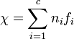,
де n_{i} - частота i-й літери алфавіту в природній мові і f_{i} - частота i-й літери в шифртексту.
Чим більше значення χ, тим більша ймовірність того, що текст написаний природною мовою.
Таким чином, для злому афінного шифру досить перебрати 312 можливих ключів і обчислити значення χ для отриманого в результаті розшифровки тексту. Текст, для якого значення χ виявиться максимальним, з великою часткою ймовірності і є зашифрованим повідомленням.
Зрозуміло слід враховувати, що метод не завжди працює з короткими повідомленнями, в яких частотні характеристики можуть сильно відрізняться від характеристик природної мови.

Шифр простої заміни
Черговий шифр, що відноситься до групи одноалфавітних шифрів підстановки. Ключем шифру служить перемішаний довільним чином алфавіт. Наприклад, ключем може бути наступна послідовність літер: XFQABOLYWJGPMRVIHUSDZKNTEC.
При шифруванні кожна буква в тексті замінюється за таким правилом. Перша буква алфавіту заміщається першою літерою ключа, друга буква алфавіту - другий буквою ключа і так далі. У нашому прикладі буква A буде замінена на X, буква B на F.
При розшифровці буква спершу шукається в ключі і потім замінюється буквою яка стоїть в алфавіті на тій же позиції.
Криптоаналіз шифру простої заміни
Простір ключів шифру простої заміни величезне і дорівнює кількості перестановок використовуваного алфавіту. Так для англійської мови це число становить 26! = 4.03291461e26. Зрозуміло наївний перебір всіх можливих ключів справа безнадійна і для злому буде потрібно більш витончена техніка, така як пошук сходженням до вершини:
- Вибирається випадкова послідовність літер - основний ключ. Шифротекст розшифровується за допомогою основного ключа. Для отриманого тексту обчислюється коефіцієнт, що характеризує ймовірність приналежності до природної мови.
- Основний ключ піддається невеликим змінам (перестановка двох довільно вибраних букв). Проводиться розшифровка і обчислюється коефіцієнт отриманого тексту.
- Якщо коефіцієнт вище збереженого значення, то основний ключ замінюється на модифікований варіант.
- Кроки 2-3 повторюються поки коефіцієнт не стане постійним.
Для обчислення коефіцієнта використовується ще одна характеристика природної мови - частота народження триграм.
Чим ближче текст до англійської мови тим частіше в ньому будуть зустрічатися такі триграми як THE, AND, ING. Підсумовуючи частоти появи в природній мові всіх триграм, зустрінутих в тексті отримаємо коефіцієнт, який з великою часткою ймовірності визначить текст, написаний на природній мові.

Шифр Полібія
Ще один шифр підстановки. Ключем шифру є квадрат розміром 5 * 5 (для англійської мови), що містить всі літери алфавіту, крім J.
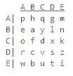
При шифруванні кожна літера вихідного тексту заміщається парою символів, що представляють номер рядка і номер стовпця, в яких розташована буква, яка заміщується. Буква a буде заміщена в шифр тексту парою BB, буква b - парою EB і так далі. Так як ключ не містить букву J, перед шифруванням в початковому тексті J слід замінити на I.
Наприклад, зашифруємо слово HABRAHABR. C ( 'HABRAHABR') = 'AB BB EB DA BB AB BB EB DA'.
Криптоаналіз шифру Полібія
Шифр має великий простір ключів (25! = 1.551121e+25 для англійської мови). Однак єдина відмінність квадрата Полібія від попереднього шифру полягає в тому, що літера вихідного тексту заміщається двома символами.
Тому для атаки можна використовувати методику, яка застосовується при зломі шифру простої заміни - пошук сходженням до вершини. В якості основного ключа вибирається випадковий квадрат розміром 5 * 5. В ході кожної ітерації ключ зазнає незначних змін і перевіряється наскільки розподіл триграм в тексті, отриманому в результаті розшифровки, відповідає розподілу в природній мові.

Перестановочний шифр
Крім шифрів підстановки, широке поширення також отримали перестановочні шифри. Як приклад опишемо шифр вертикальної перестановки.
У процесі шифрування повідомлення записується у вигляді таблиці. Кількість колонок таблиці визначається розміром ключа. Наприклад, зашифруємо повідомлення WE ARE DISCOVERED. FLEE AT ONCE за допомогою ключа 632415.
Так як ключ містить 6 цифр доповнимо повідомлення до довжини кратної 6 довільно вибраними літерами QKJEU і запишемо повідомлення в таблицю, яка містить 6 колонок, зліва направо:
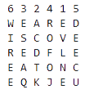
Для отримання шифртексту випишемо кожну колонку з таблиці в порядку, визначеному ключем: EVLNE ACDTK ESEAQ ROFOJ DEECU WIREE.
При розшифровці текст записується в таблицю по колонках зверху вниз в порядку, визначеному ключем.
Криптоаналіз перестановочного шифру
Кращим способом атаки шифру вертикальної перестановки буде повний перебір всіх можливих ключів малої довжини (до 9 включно - близько 400 000 варіантів). У разі, якщо перебір не дав бажаних результатів, можна скористатися пошуком сходженням до вершини.
Для кожного можливого значення довжини здійснюється пошук найбільш правдоподібного ключа. Для оцінки правдоподібності краще використовувати частоту появи триграм. В результаті повертається ключ, що забезпечує найбільш близький до природної мови текст розшифрованого повідомлення.

Шифр Плейфера
Шифр Плейфера - підстановлювальний шифр, який реалізує заміну біграмм. Для шифрування необхідний ключ, який представляє собою таблицю букв розміром 5 * 5 (без букви J).
Процес шифрування зводиться до пошуку біграми в таблиці і заміні її на пару букв, що беруться з прямокутника, який утворюються з вихідної біграми. Розглянемо, як приклад наступну таблицю, що утворить ключ шифру Плейфера:
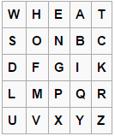
Зашифруємо пару 'WN'. Буква W розташована в першому рядку і першому стовпчику. А буква N знаходиться у другому рядку і третій колонці. Ці літери утворюють прямокутник з кутами WESN. Отже, при шифруванні біграма WN перетворюється в біграму ES. В випадку, якщо букви розташовані в одному рядку або колонці, результатом шифрування є біграма розташована на одну позицію правіше / нижче. Наприклад, біграма NG перетворюється в біграму GP.
Криптоаналіз шифру Плейфера
Так як ключ шифру Плейфера є таблицею, що містить 25 букв англійського алфавіту, можна помилково припустити, що метод пошуку сходженням до вершини - кращий спосіб злому даного шифру. На жаль, цей метод не буде працювати. Досягнувши певного рівня відповідності тексту, алгоритм застрягне в точці локального максимуму і не зможе продовжити пошук. Щоб успішно зламати шифр Плейфера краще скористатися алгоритмом імітації відпалу.
Відмінність алгоритму імітації відпалу від пошуку сходженням до вершини полягає в тому, що останній на шляху до правильного рішення ніколи не приймає в якості можливого рішення слабші варіанти. У той час як алгоритм імітації відпалу періодично відкочується назад до менш імовірним рішенням, що збільшує шанси на кінцевий успіх.
Суть алгоритму зводиться до наступних дій:
- Вибирається випадкова послідовність літер - основний-ключ. Шифртекст розшифровується за допомогою основного ключа. Для отриманого тексту обчислюється коефіцієнт, що характеризує ймовірність приналежності до природної мови.
- Основний ключ піддається невеликим змінам (перестановка двох довільно вибраних букв, перестановка стовпців або рядків). Проводиться розшифровка і обчислюється коефіцієнт отриманого тексту.
- Якщо коефіцієнт вище збереженого значення, то основний ключ замінюється на модифікований варіант.
- В іншому випадку заміна основного ключа на модифікований відбувається з ймовірністю, яка прямо залежить від різниці коефіцієнтів основного і модифікованого ключів.
- Кроки 2-4 повторюються близько 50 000 разів.
Алгоритм періодично заміщає основний ключ, ключем з гіршими характеристиками. При цьому ймовірність заміни залежить від різниці характеристик, що не дозволяє алгоритму приймати погані варіанти занадто часто.
Для розрахунку коефіцієнтів, що визначають приналежність тексту до природної мови найкраще використовувати частоти появи триграм.

Шифр Віженера
Один з найзнаменитіших і цікавих шифрів це так званий шифр Віженера. Названий ім'ям французького дипломата XVI століття, він був насправді винайдений незалежно один від одного різними людьми. Що цікаво, Блеза Віженера при цьому серед них не було, він лише переконав свого часу Генріха III використовувати його, а назву цей шифр отримав вже в XIX столітті.
Перше його опис можна знайти ще в XVI столітті в «Трактаті про шифри» Леона Баттіста Альберті, більш відомого тим, що він вперше виклав математичні основи перспективи в живописі. Ідея була досить простою, проте все одно означала вихід криптографії на новий рівень - поліалфавітних шифрів.
Моноалфавітний шифр використовує для заміни кожного знака вихідного повідомлення постійно відповідний йому інший - уявіть, що ви просто користуєтеся іншим алфавітом. Далі вже не важливо, випадкові це заміни або отримані зрушенням на умовлене число місць, як в шифрі Цезаря, букви чи це, цифри або зовсім інші знаки.
Поліалфавітний шифр використовує множину різних алфавітів підстановки циклічно. На прикладі шифру Віженера це виглядає наступним чином: беремо за основу шифр Цезаря і складаємо таблицю, яка містить всі можливі зсуви:
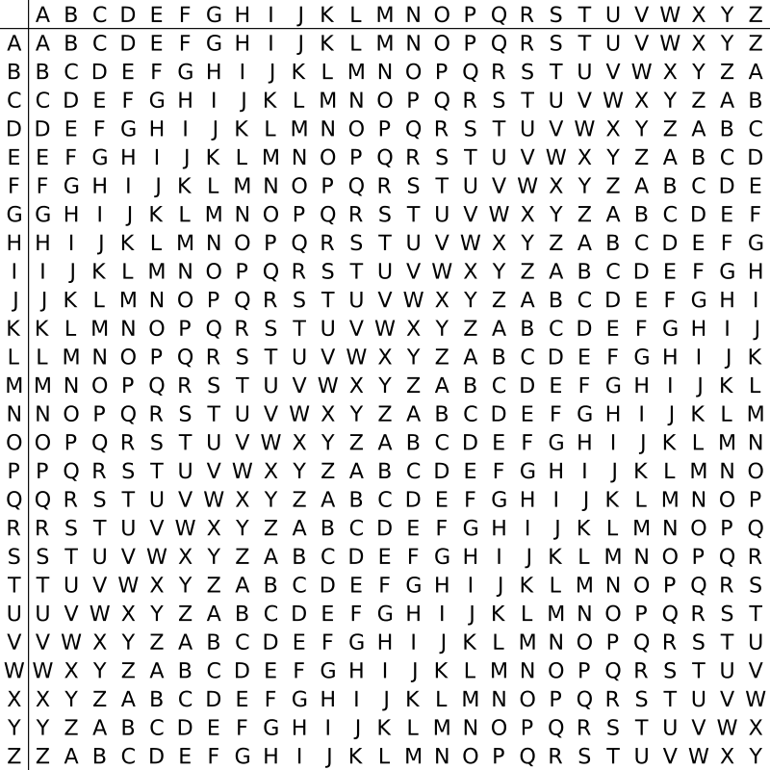
У нас є 26 різних алфавітів заміни, тепер потрібно вирішити, за яким принципом ми їх міняємо. Простий перехід до наступного алфавіту для кожної нової літери був би вже деяким ускладненням, але по-справжньому складним для злому цей шифр стає з використанням ключової фрази.
Раз вже ми говоримо про різні старожитності, нехай нашої ключової фразою буде VINTAGE. В такому випадку, щоб зашифрувати фразу THINK ABOUT IT, нам потрібно повторити ключову фразу так, щоб отримати стільки ж букв, скільки в вихідному повідомленні:
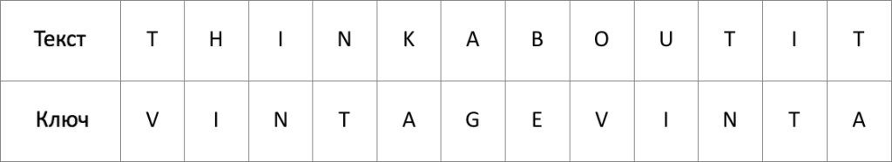
Тепер для кожного знака вхідного повідомлення ми використовуємо заміну, яка стоїть в рядку, позначеної буквою ключової фрази, в стовпці літери початкового тексту. Наприклад, перша буква замінюється на той символ, який стоїть на перетині рядка T і стовпці V, тобто на «O».
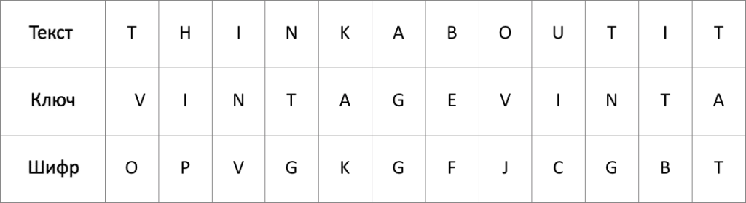
Розшифровка виробляється, відповідно, в зворотному порядку: ми перебираємо по черзі рядки, відповідні буквам ключової фрази, знаходимо в них чергові знаки зашифрованого повідомлення і записуємо літери, які позначають колонки, в яких вони стоять.
В цілому шифр мав репутацію дуже надійного. Математик Чарльз Лутвідж Доджсон (більш відомий як письменник Льюїс Керролл) вважав, що його неможливо зламати. Також його вихваляв журнал Scientific American, однак набагато більш широке поширення набула його модифікація, відома як шифр Гронсфілда. Він відрізнявся тим, що алфавітів заміни в ньому було всього 10 (по числу цифр), а ключова фраза була не словом, а числом.
Але цікава ця історія як раз тим, що насправді шифр Віженера піддавався криптоанализу при певних умовах: по ряду ознак можна було визначити довжину ключа, а далі, аналізуючи ряди букв, зашифрованих одним і тим же рядком таблиці, вже можна застосувати стандартний метод аналізу , який використовує дані про порівняльну частоті різних букв в мові.

Криптоаналіз шифру Віженера

Перше завдання, що стоїть при криптоаналізу шифру Віженера полягає в знаходженні довжини, використаного при шифруванні, ключа. Для цього можна скористатися індексом збігів.

Індекс збігів - число, що характеризує ймовірність того, що дві довільно вибрані з тексту літери виявляться однаковими. Для будь-якого тексту індекс збігів обчислюється за формулою:
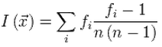,
де f_{i} - кількість появ i-й літери алфавіту в тексті, а n - кількість букв в тексті.
Для англійської мови індекс збігів має значення 0.0667, в той час як для випадкового набору букв цей показник дорівнює 0.038. Більш того, для тексту зашифрованого за допомогою одноалфавітної підстановки, індекс збігів також дорівнює 0.0667. Це пояснюється тим, що кількість різних букв в тексті залишається незмінним.
Ця властивість використовується для знаходження довжини ключа шифру Віженера.
З шифротексту по черзі вибираються кожна друга літера і для отриманого тексту обчислюється індекс збігів. Якщо результат приблизно відповідає індексу збігів природної мови, значить довжина ключа дорівнює двом. В іншому випадку з шифротексту вибирається кожна третя буква і знову обчислюється індекс збігів.
Процес повторюється поки високе значення індексу збігів не встановиться на довжину ключа.
Успішність методу пояснюється тим, що якщо довжина ключа вгадана вірно, то вибрані букви утворюють шифротекст, зашифрований простим шифром Цезаря. І індекс збігів повинен бути приблизно відповідати індексу збігів природної мови. Після того як довжина ключа буде знайдена злом зводиться до розшифрування кількох шифрів Цезаря.

Завдання.
Програмно реалізувати 2 найпростіших алгоритмів шифрування.

Лабораторна робота №3.

Симетричні алгоритми шифрування.

Алгоритм DES
Алгоритм DES побудований відповідно до методології мережі Фейштеля і складається з чергується послідовності перестановок і підстановок. Алгоритм DES здійснює шифрування 64-бітових блоків даних за допомогою 64-бітпога ключа, в якому значущими є 56 біт (інші 8 біт - перевірочні біти для контролю на парність). Узагальнена схема процесу шифрування в блоковому алгоритмі DES показана на рис. 2.
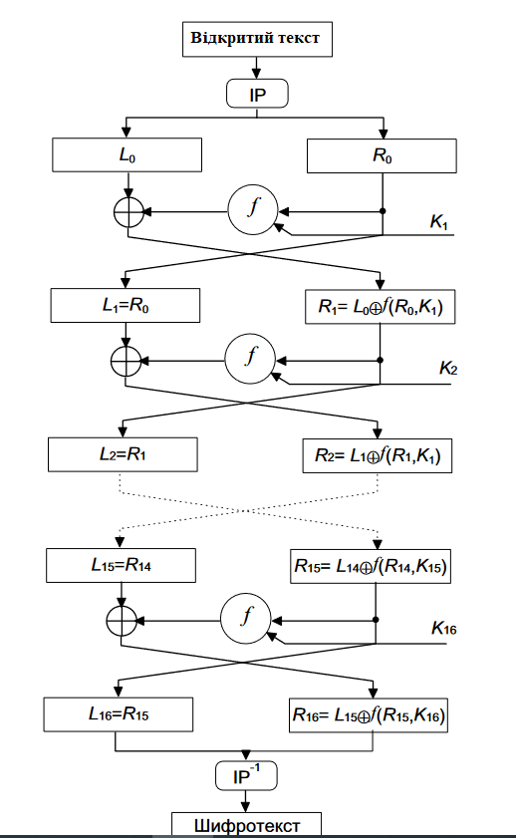
Рис 2. Узагальнена схема процесу шифрування в блоковому алгоритмі DES.
Процес шифрування полягає в початковій перестановці бітів 64-бітного блоку, шістнадцяти циклах (раундах) шифрування і нарешті в кінцевій перестановці бітів.
Розшифрування в DES є операцією, зворотною до шифрування, і виконується шляхом повторення операцій шифрування в зворотній послідовності.

Схема алгоритму

DES працює з 64-бітовим блоком відкритого тексту. Після початкової перестановки блок розбивається на праву і ліву половини довжиною по 32 біта. Потім виконується 16 етапів однакових дій, званих функцією f, в яких дані об'єднуються з ключем. Після шістнадцятого етапу права і ліва половини об'єднуються і алгоритм завершується заключній перестановкою (зворотної по відношенню до первісної).
На кожному етапі (див. 10-й) біти ключа зсуваються, і потім з 56 бітів ключа вибираються 48 бітів. Права половина даних збільшується до 48 бітів за допомогою перестановки з розширенням, об'єднується за допомогою XOR з 48 бітами зміщеного і переставленого ключа, проходить через 8 S-блоків, утворюючи 32 нових біта, і переставляється знову. Ці чотири операції і виконуються функцією f. Потім результат функції f об'єднується з лівою половиною за допомогою іншого XOR.
В результаті цих дій з'являється нова права половина, а стара права половина стає новою лівою. Ці дії повторюються 16 разів, утворюючи 16 етапів DES.

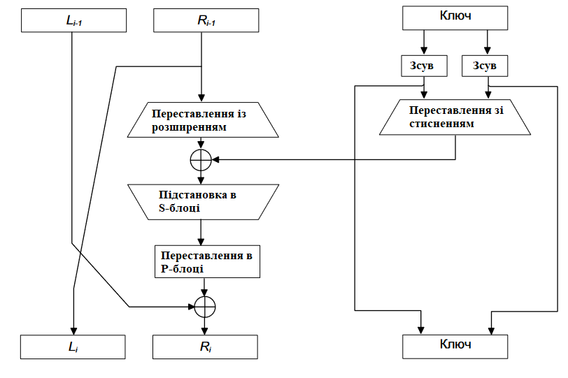
Рис 3. Один етап DES

Початкове переставлення
Початкова перестановка виконується ще до етапу 1, при цьому вхідний блок переставляється, як показано в таблиці 1. Цю і всі інші таблиці цього розділу треба читати зліва направо і зверху вниз. Наприклад, початкова перестановка переміщує біт 58 в бітову позицію 1, біт 50 - в бітову позицію 2, біт 42 - в бітову позицію 3, і так далі.

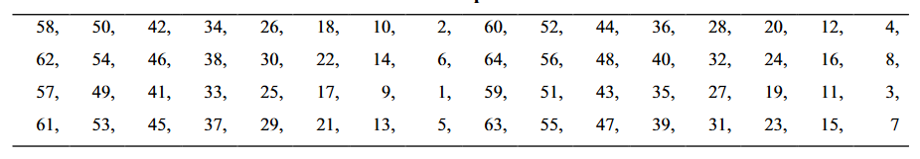
Таблиця 1.
Початкова перестановка і відповідна заключна перестановка не впливають на безпеку DES. (Як можна легко помітити, ця перестановка в першу чергу служить для полегшення побайтного завантаження даних відкритого тексту і шифротекста в мікросхему DES. Не забувайте, що DES з'явився раніше 16- і 32-бітових мікропроцесорних шин.) Так як програмна реалізація цієї багатобітової перестановки нелегка (на відміну від тривіальної апаратної), у багатьох програмних реалізаціях DES початкова і заключні перестановки не використовуються. Хоча такий новий алгоритм не менше безпечний, ніж DES, він не відповідає стандарту DES і, тому, не може називатися DES.

Перетворення ключа

Спочатку 64-бітовий ключ DES зменшується до 56-бітового ключа відкиданням кожного восьмого біта, як показано у таблиці 2.

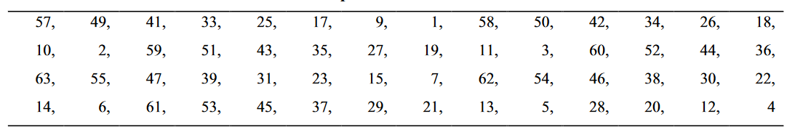
Таблиця 2. Початкове переставлення ключа із зменшенням до 56 біт

Ці біти використовуються тільки для контролю парності, дозволяючи перевіряти правильність ключа. Після вилучення 56-бітового ключа для кожного з 16 етапів DES генерується новий 48-бітовий підключ. Ці підключі, Ki, визначаються в такий спосіб.
По-перше, 56-бітовий ключ ділиться на дві 28-бітових половинки. Потім, половинки циклічно зсуваються ліворуч на один або два біта в залежності від етапу. Цей зсув показаний в таблиці 3.

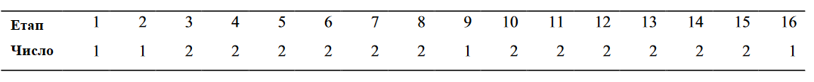
Таблиця 3. Циклічний зсув половинок ключа

Після зсуву вибирається 48 з 56 бітів. Так як при цьому не тільки вибирається підмножина бітів, а й змінюється їх порядок, ця операція називається перестановка зі стисненням. Її результатом є набір з 48 бітів. Перестановка із стисненням визначена в таблиці 4. Наприклад, біт ключа в позиції 33 переміщається в позицію 35 результату, а 18-й біт ключа відкидається.
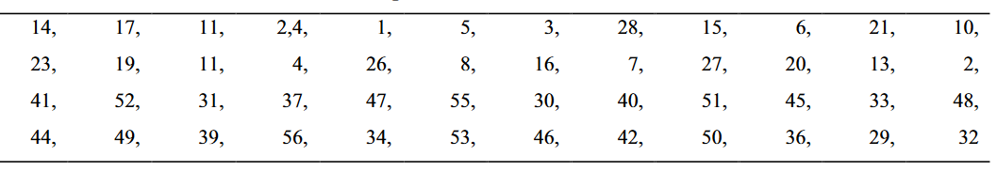
Таблиця 4.

Переставлення з розширенням

Ця операція розширює праву половину даних, Ri, від 32 до 48 бітів. Так як при цьому не просто повторюються певні біти, а й змінюється їх порядок, ця операція називається перестановкою з розширенням. У неї два завдання: привести розмір правої половини у відповідність з ключем для операції XOR і отримати більш довгий результат, який можна буде стиснути в ході операції підстановки. Однак головний криптографічний сенс зовсім в іншому. За рахунок впливу одного біта на дві підстановки швидше зростає залежність бітів результату від бітів вихідних даних. Це називається лавинним ефектом. DES спроектований так, щоб якомога швидше домогтися залежності кожного біта шифротексту від кожного біта відкритого тексту і кожного біта ключа.
Перестановка з розширенням показана в таблиці 5. Іноді вона називається E-блоком (від expansion). Для кожного 4-бітного вхідного блоку перший і четвертий біт представляють собою два біта вихідного блоку, а другий і третій біти - один біт вихідного блоку. На табдиці показано, які позиції результату відповідають якими позиціями вихідних даних. Наприклад, біт вхідного блоку в позиції 3 переміститься в позицію 4 вихідного блоку, а біт вхідного блоку в позиції 21 - в позиції 30 і 32 вихідного блоку.

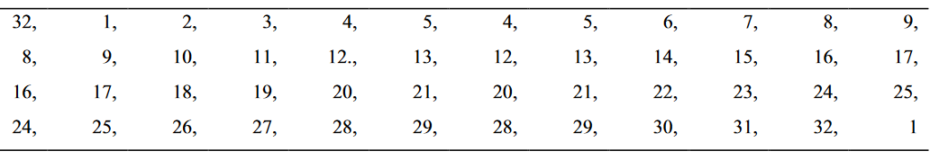
Таблиця 5.

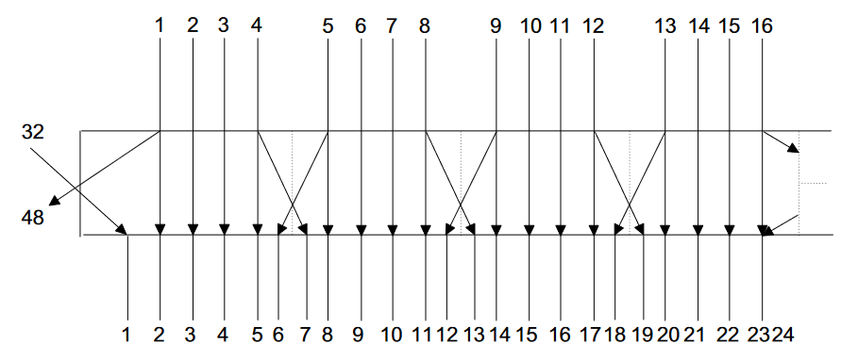
Рис. 4. Перестановка з розширенням

Підстановка за допомогою S-блоків

Після об'єднання стисненого блоку з розширеним блоком за допомогою XOR над 48-бітових результатом виконується операція підстановки. Підстановки виробляються в восьми блоках підстановки, або S-блоках (від substitution). У кожного S-блоку 6-бітовий вхід і 4-бітовий вихід, використовується вісім різних S-блоків. (Для восьми S-блоків DES потрібно 256 байтів пам'яті.) 48 бітів діляться на вісім 6-бітових підблоки. Кожен окремий підблок обробляється окремим S-блоком: перший підблок - S-блоком 1, другий - S-блоком 2, і так далі. Див. рис. 5.

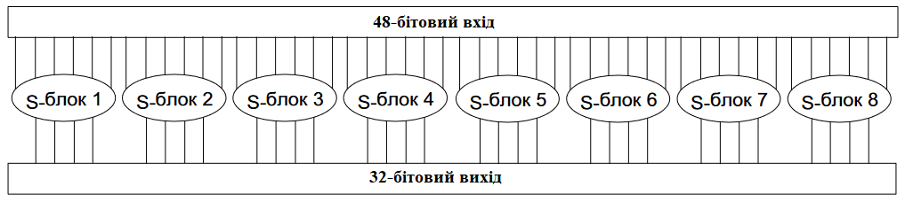
Рис. 5. Обробка підблоків S-блоками

Кожен S-блок являє собою таблицю з 2 рядків і 16 стовпців. Кожен елемент в блоці є 4-бітових числом. За 6 вхідним бітам S-блоку визначається, під якими номерами стовпців і рядків шукати вихідне значення. Всі вісім S-блоків показані в таблиці 6.

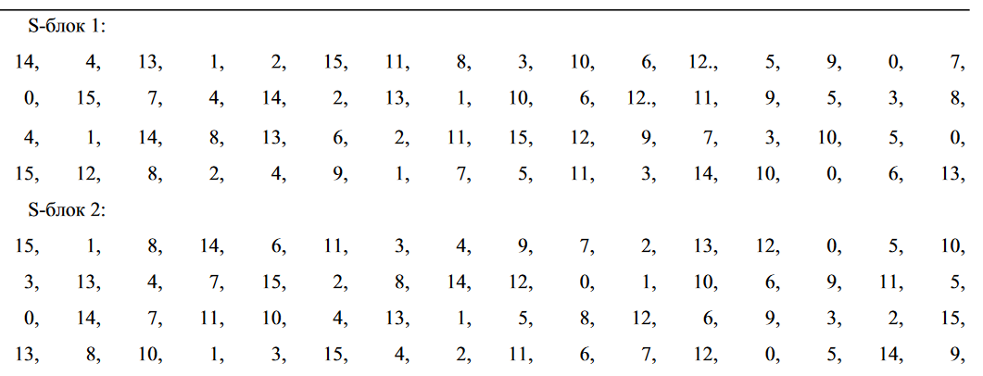
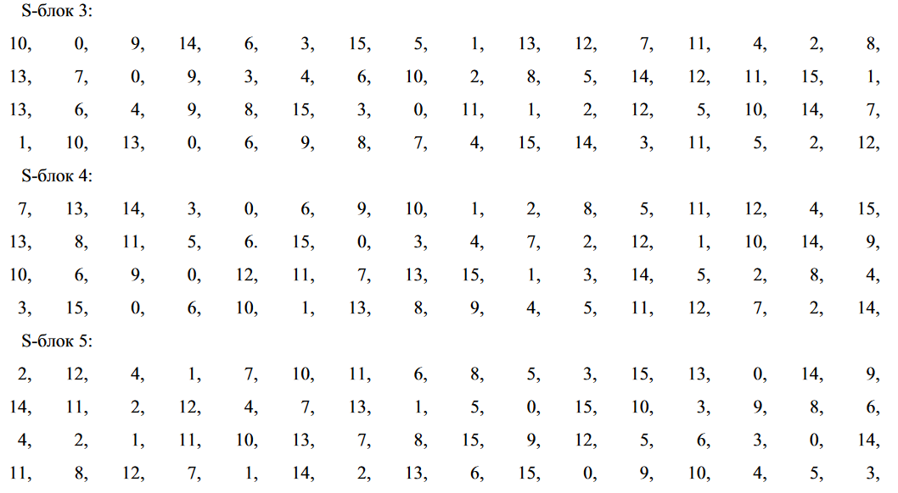
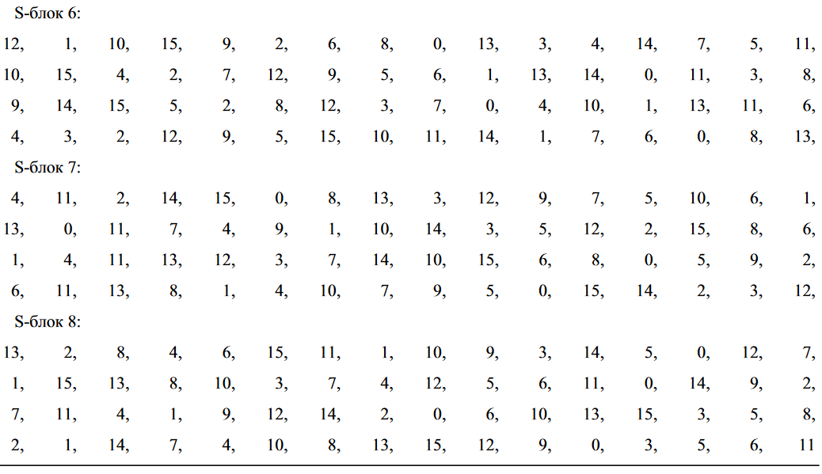
Таблиця 6. S-блоки

Вхідні біти особливим чином визначають елемент S-блоку. Розглянемо 6-бітовий вхід S-блоку: b1, b2, b3, b4, b5 і b6. Біти b1 і b6 об'єднуються, утворюючи 2-бітове число від 0 до 3, відповідне рядку таблиці. Середні 4 біта, з b2 по b5, об'єднуються, утворюючи 4-бітове число від 0 до 15, відповідне колонки таблиці.
Наприклад, нехай на вхід шостого S-блоку (тобто, біти функції XOR з 31 по 36) потрапляє 110011. Перший і останній біт, об'єднуючись, утворюють 11, що відповідає рядку 3 шостого S-блоку. Середні 4 біта утворюють 1001, що відповідає стовпцю 9 того ж S-блоку. Елемент S-блоку 6, що знаходиться на перетині рядка 3 і стовпці 9, - це 14. (Не забувайте, що рядки і стовпці нумеруються з 0, а не з 1.) Замість 110011 підставляється 1110.
Звичайно ж, набагато легше реалізувати S-блоки програмно у вигляді масивів з 64 елементами. Для цього буде потрібно змінити таким чином елементи, що не є важким завданням. (Змінити індекси, не змінюючи порядок елементів, недостатньо. S-блоки спроектовані дуже ретельно.) Однак такий спосіб опису S-блоків, який дано вище у таблиці, допомагає зрозуміти, як вони працюють. Кожен S-блок можна розглядати як функцію підстановки 4-бітового елемента: b2 по b5 є входом, а деякий 4-бітове число - результатом. Біти b1 і b6 визначаються сусідніми блоками, вони визначають одну з чотирьох функцій підстановки, можливих в даному S-блоці.
Підстановка за допомогою S-блоків є ключовим етапом DES. Інші дії алгоритму лінійні і легко піддаються аналізу. S-блоки нелінійні, і саме вони більшою мірою, ніж все інше, забезпечують безпеку DES.
В результаті цього етапу підстановки виходять вісім 4-бітових блоків, які знову об'єднуються в єдиний 32-бітовий блок. Цей блок надходить на вхід наступного етапу - перестановки за допомогою P-блоків.

Переставлення за допомогою P-блоків

32-бітовий вихід підстановки за допомогою S-блоків, перемішуються відповідно до P-блоком. Ця перестановка переміщує кожен вхідний біт в іншу позицію, жоден біт не використовується двічі, і жоден біт не ігнорує. Цей процес називається прямий перестановкою або просто перестановкою. Позиції, в що переміщуються біти, показані в 5-й. Наприклад, біт 21 переміщається в позицію 4, а біт 4 - в позицію 31.

Таблиця 7. Переставлення за допомогою P-блоків

Нарешті, результат перестановки за допомогою P-блоку об'єднується за допомогою XOR з лівою половиною початкового 64-бітового блоку. Потім ліва і права половини міняються місцями, і починається наступний етап.

Заключне переставлення

Заключна перестановка є зворотною по відношенню до початкової перестановки і описана в 4-й. Зверніть увагу, що ліва і права половини не змінюються місцями після останнього етапу DES, замість цього об'єднаний блок R16L16 використовується як вхід заключній перестановки. В цьому немає нічого особливого, перестановка половинок з подальшим циклічним зрушенням привела б до точно такого ж результату. Це зроблено для того, щоб алгоритм можна було використовувати як для шифрування, так і для дешифрування.

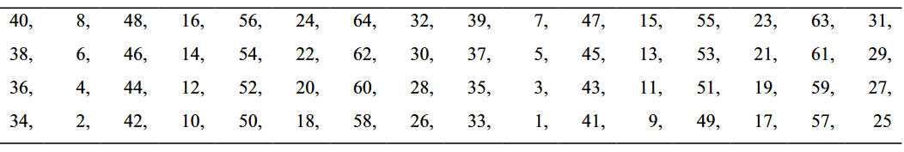
Таблиця 8. Заключне переставлення

Дешифрування DES

Після всіх підстановок, перестановок, операцій XOR і циклічних зрушень можна подумати, що алгоритм дешифрування, різко відрізняючись від алгоритму шифрування, точно такий же заплутаний. Навпаки, різні компоненти DES були підібрані так, щоб виконувалася дуже корисна властивість: для шифрування і дешифрування використовується один і той же алгоритм.
DES дозволяє використовувати для шифрування або дешифрування блоку одну і ту ж функцію. Єдина відмінність полягає в тому, що ключі повинні використовуватися в зворотному порядку. Тобто, якщо на етапах шифрування використовувалися ключі K1, K2, K3, ..., K16, то ключами дешифрування будуть K16, K15, K14, ..., K1.
Алгоритм, який створює ключ для кожного етапу, також циклічний. Ключ зсувається праворуч, а число позицій зсуву дорівнює 0, 1, 2, 2, 2, 2, 2, 2, 1, 2, 2, 2, 2, 2, 2, 1.

Основні переваги алгоритму DES:
- використовується тільки один ключ довжиною 56 біт;
- відносна простота алгоритму забезпечує високу швидкість обробки;
- зашифрувавши повідомлення за допомогою одного пакету програм, для розшифровки можна використовувати будь-який інший пакет програм, який відповідає алгоритму DES;
Недолік алгоритму DES:
- крипостійкість алгоритму в сучасних умовах недостатня для забезпечення інформаційної безпеки комерційних додатків.
В принципі, існує багато способів комбінування блокових алгоритмів для отримання нових алгоритмів. Одним з таких способів комбінування є багаторазове шифрування, тобто використання блочного алгоритму кілька разів з різними ключами для шифрування одного і того ж блоку відкритого тексту.
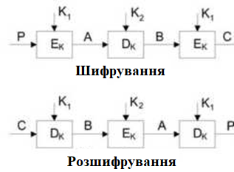
Рис. 6. Схеми триразового застосування блочного алгоритму симетричного шифрування з двома різними ключами.

У.Тачмен запропонував шифрувати блок відкритого тексту Р три рази за допомогою двох ключів К1 і К2 (Рис. 6)]. Процедура шифрування в тому, що блок відкритого тексту Р спочатку шифрується ключем К1 потім розшифровується ключем К2 і остаточно зашифровується ключем К1.

Цей режим іноді називають режимом EDE (Encrypt-Decrypt-Encrypt). Введення в дану схему операції розшифрування D_{к} дозволяє забезпечити сумісність цієї схеми зі схемою одноразового використання блочного алгоритму DES. Якщо в схемі триразового використання DES вибрати всі ключі однаковими, то вона перетворюється в схему одноразового використання DES.
При триразовому шифруванні можна застосувати три різних ключа. При цьому зростає загальна довжина результуючого ключа. Процедури шифрування і розшифрування описуються наступними виразами:
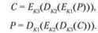
Трехключевой варіант має ще більшу стійкість. Алгоритм 3-DES (Triple DES - потрійний DES) використовується в ситуаціях, коли надійність алгоритму DES вважається недостатньою. Найчастіше використовується метод шифрування на трьох ключах: відкритий текст шифрується на першому ключі, отриманий шифротекст - на другому і нарешті дані, отримані після другого кроку, шифруються на третьому ключі. Всі три ключа вибираються незалежно один від одного. Цей криптоалгоритм досить стійкий до всіх атакам. Застосовується також каскадний варіант 3-DES.

Режими DES

Режим електронної шифрувальної книги (ECB - electronic codebook)

Режим електронної шифрувальної книги (electronic codebook, ECB) - це найбільш очевидний спосіб використовувати блоковий шифр: блок відкритого тексту замінюється блоком шифротексту. Так як один і той же блок відкритого тексту замінюється одним і тим же блоком шифротексту, то теоретично можливо створити шифрувальну книгу блоків відкритого тексту і відповідних шифротекстів. Однак, якщо розмір блоку - 64 біта, то кодова книга буде складатися з 2⁶⁴ записів - занадто багато для попереднього обчислення і зберігання. І не забувайте, для кожного ключа знадобиться окрема шифрувальна книга.
Це найлегший режим роботи. Всі блоки відкритого тексту шифруються незалежно. Немає необхідності в послідовному шифрування файлу, можна зашифрувати спочатку 10 блоків з середини тексту, потім останні блоки, і нарешті, перші. Це важливо для шифрованих файлів з довільним доступом, наприклад, для баз даних. Якщо база даних зашифрована в режимі ECB, то будь-який запис може бути доданий, видалений, зашифрований або розшифрований незалежно від будь-якого іншого запису (за умови, що кожен запис складається з цілого числа блоків шифрування). Крім того, обробка може бути розпаралелена, якщо використовуються кілька шифрувальних процесорів, вони можуть незалежно один від одного шифрувати або дешифрувати різні блоки.
Проблемою режиму ECB є те, що якщо у криптоаналитика є відкритий текст і шифротекст для декількох повідомлень, він може почати складати шифрувальну книгу, не знаючи ключа. У більшості реальних ситуацій фрагменти повідомлень мають тенденцію повторюватися. У різних повідомленнях можуть бути однакові бітові послідовності. У повідомлень, які подібно електронній пошті створюються комп'ютером, може бути регулярна структура. Повідомлення можуть мати високу ступінь надмірності або містити довгі рядки нулів або пробілів.
Якщо криптоаналітик знає, що блок відкритого тексту "5e081bc5" при шифруванні перетворюється в блок шифротекста "7ea593a4," то він може миттєво розшифрувати цей блок шифротекста, в якомусь б іншому повідомленні він не з'явився. Якщо в зашифрованому повідомленні багато повторів, які мають тенденцію займати однакове місце в різних повідомленнях, криптоаналітик може отримати багато інформації. Він може спробувати статистично розкрити використовуваний відкритий текст, незалежно від сили блочного шифру.
Особливо вразливі початок і закінчення повідомлень, де знаходиться інформація про відправника, одержувача датою і т. д. Ця проблема іноді називається стандартними заголовками і стандартними закінченнями.
Також серйозною проблемою режиму ECB є те, що ворог може змінити шифровані повідомлення, не знаючи ключа або навіть алгоритму, щоб обдурити передбачуваного одержувача.
Позитивною стороною є можливість шифрувати кілька повідомлень одним ключем без зниження безпеки. По суті, кожен блок можна розглядати як окреме повідомлення, шифрування тим же самим ключем. При дешифруванні бітові помилки в шифротексту призводять до неправильного дешифрування відповідного блоку відкритого тексту, але не впливає на решту відкритого тексту. Однак, якщо біт шифротексту випадково загублений або доданий, то весь наступний шифротекст буде розшифрований неправильно, якщо для вирівнювання кордонів блоків не використовується якась кадрова структура.
Більшість повідомлень точно не діляться на 64-бітові (або будь-якого іншого розміру) блоки шифрування, в кінці зазвичай виявляється укорочений блок. ECB вимагає використовувати 64-бітові блоки. Способом вирішення цієї проблеми є вирівнювання. Останній блок доповнюється (для вирівнювання) деяким регулярним шаблоном - нулями, одиницями, що чергуються нулями і одиницями - для отримання повного блоку.

Режим зчеплення блоків шифру (CBC - cipher block chaining)

Зчеплення додає до блокового шифру механізм зворотного зв'язку: результати шифрування попередніх блоків впливають на шифрування поточного блоку. Іншими словами, кожен блок використовується для зміни шифрування наступного блоку. Кожен блок шифротексту залежить не тільки від блоку відкритого тексту, який зашифровується, а й від усіх попередніх блоків відкритого тексту.
У режимі зчеплення блоків шифру (cipher block chaining, CBC) перед шифруванням над відкритим текстом і попереднім блоком шифротексту виконується операція XOR. На рис. 7 показано шифрування CBC в дії, Коли блок відкритого тексту зашифрований, отриманий шифротекст зберігається в регістрі зворотного зв'язку. Перш ніж буде зашифрований наступний блок відкритого тексту, він піддається операції XOR разом з вмістом регістра зворотного зв'язку. Таким чином створюються вхідні дані для наступного етапу процедури шифрування. Отриманий шифротекст знову зберігається в регістрі зворотного зв'язку, щоб піддатися операції XOR разом з наступним блоком відкритого тексту, і так до кінця повідомлення. Шифрування кожного блоку залежить від всіх попередніх блоків.
Дешифрування є зворотною операцією (див. На рис. 7 (б)). Блок шифротексту розшифровується як зазвичай, але зберігається в регістрі зворотного зв'язку. Потім наступний блок дешифрирується і піддається операції XOR разом з вмістом регістра зворотного зв'язку. Тепер наступний блок шифротексту зберігається в регістрі зворотного зв'язку, і так далі, до кінця повідомлення.
Математично це виглядає наступним чином:
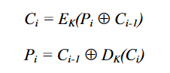

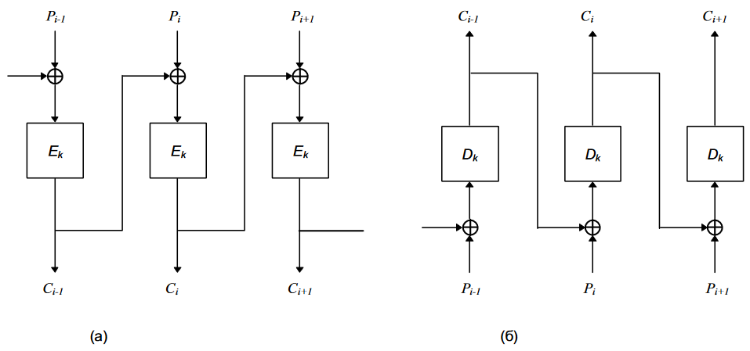
Рис. 7. Режим зчеплення блоків шифру, а – шифрування, б – дешифрування

У ряду повідомлень може бути однаковий заголовок - тема листа, рядок "From '' або ще що-небудь. Хоча повтор блоку буде неможливий, таке однакове початок може надати криптоаналітику якусь корисну інформацію.
Уникнути цього можна, шифруючи в якості першого блоку якісь випадкові дані. Цей блок випадкових даних називається вектором ініціалізації (initialization vector, IV), ініціалізуючою змінною або початковим значенням зчеплення. IV не має ніякого смислового значення, він використовується тільки для того, щоб зробити кожне повідомлення унікальним. Коли одержувач розшифровує цей блок, він використовує його тільки для заповнення регістра зворотного зв'язку. Хорошим IV служить мітка часу або використовуйте якісь випадкові біти.
IV не повинен зберігатися в секреті, він може передаватися відкрито разом з шифротекстом.

Режим зворотного зв'язку по шифру (CFB - cipher-feedback)

Блоковий шифр також може бути реалізований як самосинхронізуючий потоковий шифр, такий режим називається режимом зворотного зв'язку по шифру (cipher-feedback, CFB). У режимі CBC шифрування не могло розпочатися, поки не отримано цілий блок даних. Це створює проблеми для деяких мережевих додатків.
Наприклад, в безпечному мережевому середовищі термінал повинен мати можливість передавати головному комп'ютеру кожен символ відразу, як тільки він введений. Якщо дані потрібно обробляти байтами, режим CBC також не працює.
Якщо розмір блоку алгоритму - n, то n - бітовий CFB виглядає наступним чином (див. рис. 8).
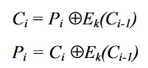

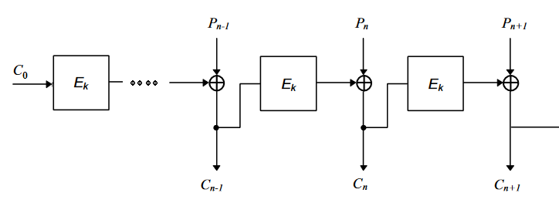
Рис. 8. Режим CBF

Для ініціалізації процесу CFB в якості вхідного блоку алгоритму може використовуватися вектор ініціалізації IV (на рисунку C₀). Як і в режимі CBC IV не потрібно зберігати в секреті.
Однак IV повинен бути унікальним. (На відміну від режиму CBC, де IV не зобов'язаний бути унікальним, хоча це і бажано.) Якщо IV в режимі CFB не унікальний, криптоаналітик може розкрити відповідний відкритий текст. IV повинен змінюватися для кожного повідомлення. Це може бути послідовний номер, який збільшується для кожного нового повідомлення і не повторюється протягом часу життя ключа. Якщо дані шифруються з метою подальшого зберігання, IV може бути функцією індексу, який використовується для пошуку даних.

Режим зворотнього зв’язку по виходу (OFB - Output-feedback)

Режим зворотнього зв’язку по виходу (Output-feedback, OFB) являє собою метод використання блочного шифру як синхронного потокового шифру. Цей режим подібний до CFB, але на вхід алгоритму подається не результат шифрування попереднього блоку, а результати шифрування вектора ініціалізації, а отриманий таким чином потік ключа операцією XOR об’єднується із блоками відкритого тексту, утворюючи шифротекст (див. рис. 9).
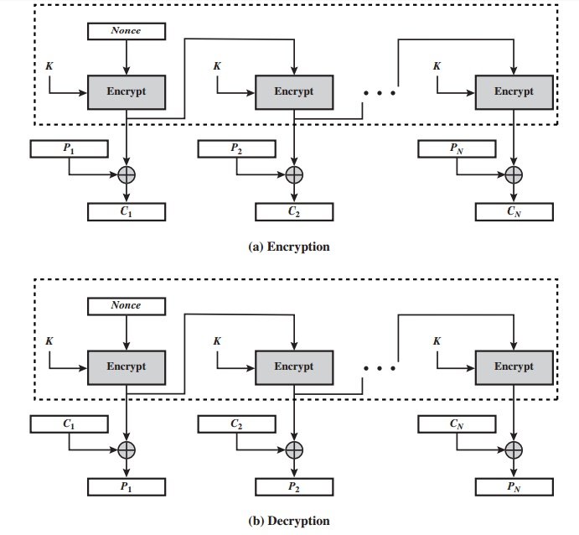
Рис. 9. Режим OFB

Для кожного нового повідомлення треба використовувати новий IV, інакше повідомлення будуть шифруватись з тим самим потоком ключа. IV можна відправляти у відкритому вигляді.

ГОСТ 28147-89
Цей алгоритм криптографічного перетворення даних призначений для апаратної п програмної реалізації, задовольняє криптографічним вимогам н не накладаються обмежень на ступінь секретності інформації, що захищається. Алгоритм шифрування даних, який визначається ГОСТ 28147-89, являє собою 64-бітний блоковий алгоритм з 256-бітовим ключем. Дані, що підлягають зашифруванню, розбивають на 64-розрядні блоки. Ці блоки розбиваються на два субблоки N1 і N2 по 32 біт (рис. 10).

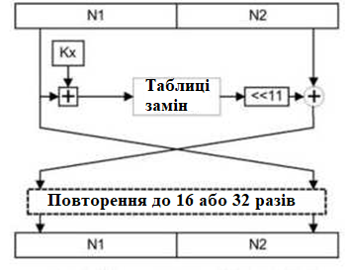
Рис. 10. Схема алгоритму ГОСТ 28147-89

Субблок N1 обробляється певним чином, після чого його значення складається зі значенням субблока N2 (додавання виконується по модулю 2, тобто застосовується логічна операція XOR - виключне АБО), а потім субблоки міняються місцями. Дане перетворення виконується певне число раз (раундів): 16 або 32 в залежності від режиму роботи алгоритму. У кожному раунді виконуються дві операції.
Перша операція - накладення ключа. Вміст субблоку М складається по модулю 2³² з 32-бітною частиною ключа К_{х}. Повний ключ шифрування представляється у вигляді конкатенації 32-бітних підключів: К0, К1, К2, КЗ, КА. К5, КБ, К7. У процесі шифрування використовується один з цих підключів в залежності від номера раунду і режиму роботи алгоритму.
Друга операція - таблична заміна. Після накладення ключа субблок N1 розбивається на 8 частин по А біт, значення кожної з яких заміняється відповідно до таблиці заміни для даної частини субблоку. Потім виконується побітно циклічний зсув субблоку вліво на 11 біт.
Табличні заміни. Блок підстановки S-box (Substitution box) часто використовують в сучасних алгоритмах шифрування, тому варто пояснити, як організується подібна операція.
Блок підстановки S-box складається з восьми вузлів заміни (5-блоків заміни) S_{v} S ,, ..., 5₈ з пам'яттю 64 біт кожен. 32- бітний вектор, який поступає на блок підстановки 5, розбивають на вісім послідовних 4-бітних векторів, кожен з яких перетворюється в 4-бітний вектор відповідним вузлом заміни. Кожен вузол заміни можна представити у вигляді таблиці-перестановки шістнадцяти 4-бітних двійкових чисел в діапазоні 0000-1111. Вхідний вектор вказує адресу рядка в таблиці, а число в цьому рядку є вихідним вектором. Потім 4-бітові вихідні вектори послідовно об'єднують в 32-бітний вектор. Вузли заміни (таблиці-перестановки) представляють собою ключові елементи, які є загальними для мережі ЕОМ і рідко змінюються. Ці вузли заміни повинні зберігатися в секреті.
Алгоритм ГОСТ 28147-89 вважається дуже стійким - в даний час для його розкриття не запропоновано більш ефективних методів, ніж згаданий вище метод «грубої сили». Його висока стійкість досягається в першу чергу за рахунок великої довжини ключа - 256 біт. При використанні секретної синхропосилки ефективна довжина ключа збільшується до 320 біт, а засекречування таблиці замін додає додаткові біти. Крім того, криптостойкость залежить від кількості раундів перетворень, яких по ГОСТ 28147-89 повинно бути 32 (повний ефект розсіювання вхідних даних досягається вже після 8 раундів).

Стандарт шифрування AES

Алгоритм AES не схожий на більшість відомих алгоритмів симетричного шифрування, структура яких носить назву - «мережа Фейштеля». Алгоритм AES представляє кожен блок даних, що обробляються у вигляді двовимірного байтного масиву розміром 4x4,4x6 або 4x8 в залежності від встановленої довжини блоку (допускається використання декількох фіксованих розмірів блоку інформації). Далі на відповідних етапах виробляються перетворення або над незалежними стовпцями, або над незалежними рядками, або взагалі над окремими байтами.

Опис алгоритму

Раундова функція має чотири перетворення (крім останнього раунду), або так звані шари, які разом обробляють весь вхідний блок.
Це такі шари:
• SubBytes (підстановка байт за допомогою S-box)
• ShiftRows (перестановка, яка циклічно зсуває останні три рядки стану)
• MixColumns (заміна, що використовує поля Галуа, арифметика GF (2⁸))
• AddRound (побітовий XOR з розширеним ключем)
Перед детальним розглядом алгоритму розглянемо термінологію, що використовується його описі.
Проміжна структура, над якою виконуються перетворення називаються станом. Стан являє собою двовимірний масив байтів, який має чотири рядка, а кількість стовпчиків N_{b}, дорівнює довжині блока у бітах, поділеній на 32.
Ключ шифрування також являє собою двовимірний масив байтів з чотирьох рядків і кількістю стовпчиків (Nk) яка дорівнює довжині ключа у у бітах поділеною на 32. На вхід алгоритму подаються дані, які представляються як одновимірні масиви байтів.
Якщо байти вхідних даних і ключа пронумерувати від 0, то вони заповнять стан і ключовий масив таким чином:

0 | 4 | 8 | 12 | …
1 | 5 | 9 | 13 | …
2 | 6 | 10 | 14 | …
3 | 7 | 11 | 15 | …
Таблиця. Заповнення стану і ключового масиву байтами

Кількість раундів різна для різних довжин блока і ключа:

N_{k} | N_{r} при N_{b}=4 | N_{r} при N_{b}=6 | N_{r} при N_{b}=8
4 | 10 | 12 | 14
6 | 12 | 12 | 14
8 | 14 | 14 | 14
Таблиця. Кількість раундів при різних N_{b} і N_{k}

Схема алгоритму дана на рис. 11.

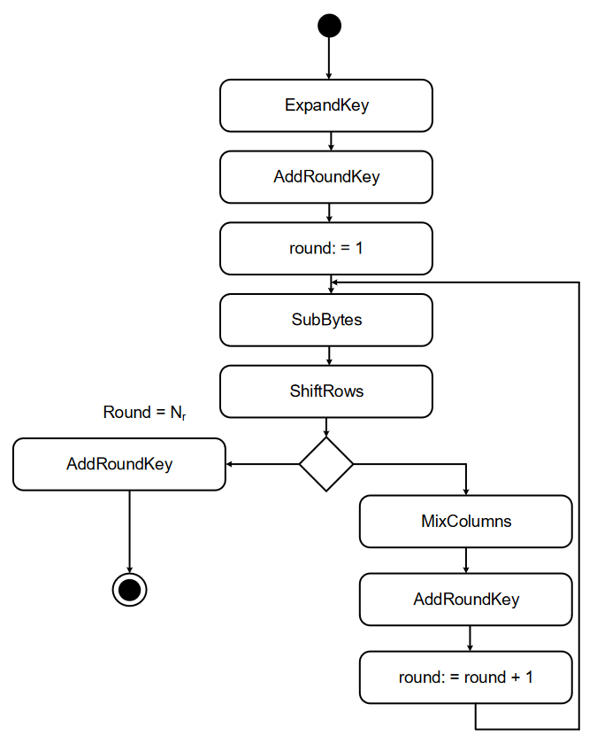

Рис. 11. Схема алгоритму AES

Перед шифруванням відбувається розширення ключа (ExpandKey), щоб потім можна було виділяти свій унікальний ключ для кожного раунду. Далі раундовий ключ додається до блоку з використанням операції XOR.
Потім іде виконання власне раундів – SubBytes, ShiftRows, MixColumns і AddRound. Якщо раунд останній – MixColumns не застосовується.
Алгоритм можна також описати таким псевдокодом:

State = X
1. AddRoundKey(State, Key 0)
2. for r = 1 to (Nr - 1)
a. SubBytes(State, S-box)
b. ShiftRows(State)
c. MixColumns(State)
d. AddRoundKey(State, Key r)
end for
1. SubBytes(State, S-box)
2. ShiftRows(State)
3. AddRoundKey(State, Key Nr)
Y = State

Детальний опис перетворень раундової функції.
- SubBytes (підстановка байт за допомогою S-box)
• Заміна байтів з використанням нелінійного (але зворотного) S-Box (незалежно від кожного байта).
• S-box представлений у вигляді масиву 16x16, рядки та стовпці індексовані шістнадцятковими бітами
• 8 біт замюються таким чином: 8 біт представляються як шістнадцяткове число rc, тоді S_{r, c} = binary(S-box (r, c))
• Чим AES S-box відрізняється від DES S-box?
–Тільки один S-box
–S-box на основі модульної арифметики з поліномами, можна визначити алгебраїчно
- Легко аналізувати, доводити, що атаки не вдаються

Приклад заміни: байт a6 буде замінено на 24.
Під час розшифрування треба використовувати обернену таблицю, яка дана на рис. 13.
Приклад заміни: байт 24 буде замінено на a6.

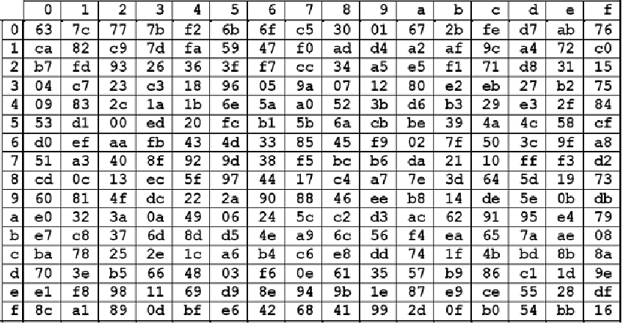
Рис. 12. Таблиця заміни S-box алгоритму AES

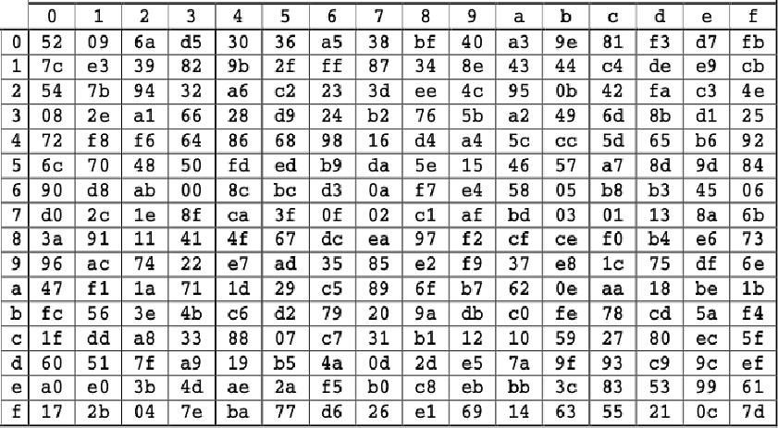
Рис. 13. Обернена таблиця заміни S-box алгоритму AES

2. ShiftRows (перестановка, яка циклічно зсуває останні три рядки стану)
Циклічний зсув вліво на кількість байтів, що дорівнює номеру рядка.
Обернене перетворення – зсув вправо.

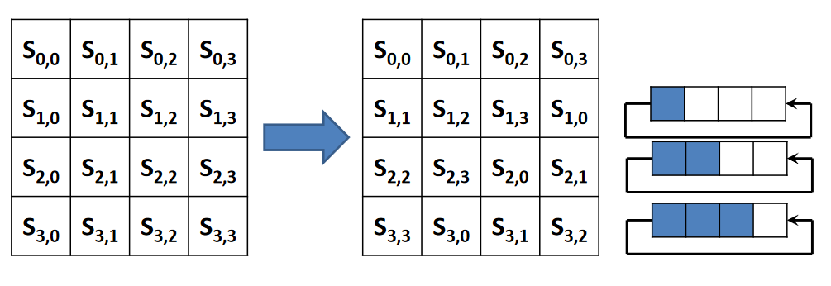
Рис. 14. ShiftRows

- MixColumns (заміна, що використовує поля Галуа, арифметика GF (2⁸))
• Інтерпретує кожен стовпець як вектор довжини 4.
• Кожен стовпець стану замінюється іншим стовпцем, отриманим шляхом множення цього стовпця на матрицю в певному полі (поле Галуа): множення mod x4 +1 на a(x) , де a(x) = {03} x3 + {01} x2 + {01} x + {02}.
Це перетворення можна представити як множення певної квадратної матриці четвертого порядку на кожен стовпчик стану.

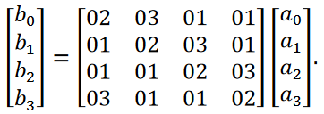
Рис. 15. MixColumns

При розшифровування використовується обернена операція.

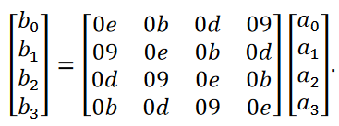
Рис. 16. Операція обернена до MixColumns

- Перетворення AddRoundKey це операція XOR між бітами раундового ключа і бітами стану.
Оберненим перетворенням до AddRoundKey є ідентичне перетворення.
- Процедура ExpandKey із ключа шифрування створює великий ключовий масив звідки беруться ключі для всіх раундів. Довжина ключового масиву становить добуток довжини блоку і кількості раундів плюс 1 - N_{b}×(N_{r} + 1).
Операція ExpandKey починається з того, що в перші N_{k} позицій розширеного ключа копіюється ключ шифрування. Наступні чотирибайтні слова, w[i], утворюються як результат операції XOR між w[i-1] та w[i-N_{k}] словами. Наприклад, нові слова w[4], w[5], w[6] і w[7] наступного раундового ключа визначається із слів w[0], w[1], w[2], w[3] попереднього ключа на основі виразів: w[4]= w[3] XOR w[0], w[5]= w[4] XOR w[1], w[6]= w[5] XOR w[2] і w[7]= w[6] XOR w[3].
Для слів, позиція яких кратна N_{k}, додатково перед XOR’ом до слова w[i-1] застосовується трансформація, яка складається з циклічного зсуву байтів у слові на один байт вліво, додавання за правилами XOR з константою раунду Rcon[i] та виконання табличної підстановки для усіх байтів слова. Слід зазначити, що операція розгортання ключа має два варіанти: для N_{k}≤6 та N_{k}>6. Відмінність для N_{k}>6 полягає в тому, що таблична підстановка виконується до XOR з Rcon[i].
Константи раунду не залежать від N_{k} і визначаються в такий спосіб:
Rcon [i] = ({02i-1}, {00}, {00}, {00}). Раундові ключі вибираються з ключового масиву від w[N_{b}×i] до w[N_{b}×(i+1)].

Алгоритм розшифровування AES

Алгоритм розшифровування AES аналогічний алгоритму шифрування тільки виконуються обернені операції, також раундові ключі для розшифрування використовуються у зворотному порядку.

Переваги та недоліки алгоритму

Всі перетворення в шифрі AES мають суворе математичне обґрунтування. Сама структура і послідовність операцій дозволяють виконувати даний алгоритм ефективно як на 8 так і на 32-бітних процесорах. У структурі алгоритму закладена можливість паралельного виконання деяких операцій, що може підняти швидкість шифрування на багатопроцесорних робочих станціях в чотири рази.
Алгоритм шифрування даних AES забезпечує високу швидкість шифрування на всіх платформах: як при програмної, так і при апаратній реалізації. Крім того, вимоги до ресурсів для його роботи мінімальні, що важливо при його використанні в пристроях, що володіють обмеженими обчислювальними можливостями.
Недоліком же алгоритму AES можна вважати властиву йому нетрадиційну схему. Справа в тому, що властивості алгоритмів, заснованих на мережі Фейстеля, добре досліджені, a AES, на відміну від них, може містити приховані уразливості, які можуть виявитися тільки по закінченні якогось часу з моменту початку його широкого поширення.
Для шифрування даних застосовуються і інші блокові симетричні криптоалгоритми.
Алгоритм IDEA (International Data Encryption Algorithm) - ще один 64-бітний блоковий шифр з довжиною ключа 128 біт. Цей європейський стандарт криптоалгоритму запропонований в 1990 році. Алгоритм IDEA за швидкістю не поступається алгоритму DES, а але за стійкостю до криптоаналізу перевершує DES.
Алгоритм RC2 є 64-бітний блоковий шифр з ключем змінної довжини. Цей алгоритм приблизно в 2 рази швидше, ніж DES. Може використовуватися в тих же режимах, що і DES, включаючи потрійне шифрування. Власником алгоритму є компанія RSA Data Security.
Алгоритм RC5 є швидкий блоковий шифр, який має розмір блоку 32, 64 або 128 біт, ключ довжиною від 0 до 2048 біт. Алгоритм виконує від 0 до 255 проходів. Алгоритмом володіє компанія RSA Data Security.
Алгоритм Blowfish - його 64-бітний блоковий шифр, має ключ змінного розміру до 448 біт, виконує 16 проходів, на кожному проході здійснюються перестановки, залежні від ключа, і підстановки, що залежать від ключа і даних. Цей алгоритм швидший ніж алгоритм DES.
Завдання.
Програмно реалізувати:
- для номерів 1,4,7,10,13 - алгоритми DES;
- для номерів 2,5,8,11,14 - алгоритми AES;
- для номерів 3,6,9,12,15 - алгоритми ГОСТ 28147-89.

Лабораторна робота №4.

Асиметричні криптосистеми шифрування.

В асиметричних криптосистемах для шифрування інформації і її подальшого розшифрування використовуються різні ключі:
- відкритий ключ К: використовується для шифрування інформації, обчислюється з секретного ключа;
- секретний ключ k: використовується для розшифрування інформації, зашифрованої за допомогою парного йому відкритого ключа К.
Ці ключі розрізняються таким чином, що за допомогою обчислень не можна вивести секретний ключ k з відкритого ключа К. Тому відкритий ключ К може вільно передаватися по каналах зв'язку.
Асиметричні системи називають ще двоключовими криптографічними системами або криптосистемами з відкритим ключем.
Узагальнена схема асиметричної криптосистеми шифрування з відкритим ключем показана на рис.17.

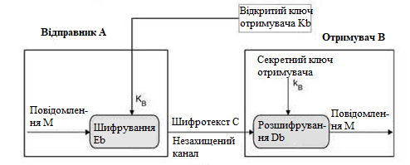
Рис.17. Узагальнена схема асиметричної криптосистеми шифрування

Для криптографічного закриття і подальшого розшифрування інформації використовуються відкритий і секретний ключі одержувача B повідомлення. Як зашифровуючий повинен використовуватися відкритий ключ одержувача, а в якості ключа розшифрування - його секретний ключ.
Секретний і відкритий ключі генеруються попарно. Секретний ключ повинен залишатися у його власника, він повинен бути надійно захищений від несанкціонованого доступу (аналогічно ключу шифрування в симетричних алгоритмах). Копія відкритого ключа повинна знаходитися у кожного абонента криптографічного мережі, з яким обмінюється інформацією власник секретного ключа.
Процес передачі зашифрованої інформації в асиметричній криптосистемі здійснюється наступним чином:
- Підготовчий етап:
- абонент В генерує пару ключів: секретний ключ k і відкритий ключ K:
- відкритий ключ K надсилається абоненту А і іншим абонентам (або робиться доступним, наприклад, на спільному ресурсі).
- Використання - обмін інформацією між абонентами А і В:
- абонент А зашифровує повідомлення за допомогою відкритого ключа K абонента В і відправляє шифротекст абоненту В;
- абонент В розшифровує повідомлення за допомогою свого секретного ключа k. Ніхто інший (в тому числі абонент А) не може розшифрувати дане повідомлення, так як не має секретного ключа абонента В.
Захист інформації в асиметричній криптосистемі заснована на секретності ключа k одержувача повідомлення.
Відзначимо характерні особливості асиметричних криптосистем:
- відкритий ключ K і криптограма С можуть бути відправлені по незахищених каналах, тобто противнику відомі K і С.
- Алгоритми шифрування і розшифрування є відкритими.
У. Диффі і М. Хеллман сформулювали вимоги, виконання яких забезпечує безпеку асиметричною криптосистеми:
- Обчислення пари ключів одержувачем В на основі початкової умови повинно бути простим.
- Відправник А, знаючи відкритий ключ і повідомлення М, може легко обчислити криптограму
- Одержувач В використовуючи секретний ключ і криптограму С, може легко відновити вихідне повідомлення
- Противник, знаючи відкритий ключ при спробі обчислити секретний ключ наштовхується на непереборну обчислювальну проблему.
- Противник, знаючи пару (K, C), При спробі обчислити вихідне повідомлення М наштовхується на непереборну обчислювальну проблему.
Концепція асиметричних криптографічних систем з відкритим ключем заснована на застосуванні односпрямованих функцій.
Формально односпрямовану функцію можна визначити наступним чином. Нехай X і Y - деякі довільні множини. Функція f: X → Y є односпрямованої, якщо для всіх х∈X можна легко обчислити функцію y = f (x), де y∈Y.
І в той же час для більшості y∈Y досить складно отримати значення х∈X таке, що f (x) → y (При цьому вважають, що існує принаймні одне таке значення х).
Основним критерієм віднесення функції f до класу односпрямованих функцій є відсутність ефективних алгоритмів зворотного перетворення Y → X.
Як приклад односпрямованої функції можна вказати цілочислене множення. Пряма задача - обчислення добутку двох дуже великих цілих чисел P і Q тобто перемноження значення N = P * Q є щодо нескладним завданням для комп'ютера.
Зворотній завдання - факторизація, або розкладання на множники великого цілого числа, тобто знаходження дільників Р і Q великого цілого числа N = P * Q є практично нерозв'язною при досить великих значеннях N. За сучасними оцінками теорії чисел, при цілому N = 2⁶⁰ і P = Q для розкладання числа N буде потрібно близько 10²³ операцій, тобто завдання практично нерозв'язна для сучасних комп'ютерів.
Інший характерний приклад односпрямованої функції - модульна експонента з фіксованими основою і модулем. Нехай А і N - цілі числа, такі, що 1≤A <N. Визначимо множину Z_{N}:
Z_{N} = {0, 1, 2, ... N-1}
Тоді модульна експонента з основою А по модулю N являє собою функцію
f_{A, N} (x) = A^{x} (modN),
де x- ціле число, 1≤x <N-1.
Існують ефективні алгоритми, що дозволяють досить швидко обчислити значення функції f_{A, N} (x)
якщо y = A^{x}, то природно записати x = logA (y) .
Тому завдання звернення функції f_{A,N}(x) називають завданням знаходження дискретного логарифма або завданням дискретного логарифмування.
Завдання дискретного логарифмування формулюється в такий спосіб. Для відомих цілих A, N, у знайти ціле число х, таке, що
Ax (mod N) = y.
Алгоритм обчислення дискретного логарифма за прийнятний час поки не знайдений, тому модульна експонента вважається односпрямованої функцією.
Слід зазначити, що поки не вдалося довести неможливість існування ефективного алгоритму обчислення дискретного логарифма за прийнятний час. Виходячи з цього модульна експонента віднесена до односпрямованим функцій умовно, що, однак, не заважає з успіхом застосовувати її на практиці.
Другим важливим класом функцій, використовуваних при побудові криптосистем з відкритим ключем, є так звані односпрямовані функції з секретом. Дамо неформальне визначення такої функції. Функція f: X → Y відноситься до класу односпрямованих функцій з секретом в тому випадку, якщо вона є односпрямованою і, крім того, можливе ефективне обчислення оберненої функції, якщо відомий секрет (секретне число, рядок або інша інформація, що асоціюється з даною функцією).
Як приклад односпрямованої функції з секретом можна вказати використовувану в криптосистемі RSA модульну експоненту з фіксованими модулем і показником ступеня. Змінна основа модульної експоненти використовується для подання числового значення повідомлення М або криптограми С.
Як і у випадку симетричних криптографічних систем, за допомогою асиметричних криптосистем забезпечується не тільки конфіденційність, але також справжність і цілісність переданої інформації. Справжність і цілісність будь-якого повідомлення забезпечуються формуванням цифрового підпису цього повідомлення і відправкою в зашифрованому вигляді повідомлення разом з цифровим підписом. Перевірка відповідності підпису отриманого повідомлення після його попереднього розшифрування являє собою перевірку цілісності та автентичності прийнятого повідомлення. Асиметричні криптографічні системи мають наступні важливі переваги перед симетричними криптосистемами:
- в асиметричних криптосистемах вирішена складна проблема розподілу ключів між користувачами, так як кожен користувач може згенерувати свою пару ключів сам, а відкриті ключі користувачів можуть вільно публікуватися і поширюватися по мережевим комунікаціям;
- зникає квадратична залежність кількості ключів від кількості користувачів; в асиметричній криптосистемі кількість використовуваних ключів пов'язано з кількістю абонентів лінійною залежністю, а не квадратичною, як у симетричних системах;
- асиметричні криптосистеми дозволяють реалізувати протоколи взаємодії сторін, які не довіряють один одному, оскільки при використанні асиметричних криптосистем закритий ключ повинен бути відомий тільки його власнику.
Однак у асиметричних криптосистем існують і недоліки:
- на даний момент немає математичного доказу незворотності використовуваних в асиметричних алгоритмах функцій;
- в порівнянні з симетричним шифруванням асиметричне істотно повільніше, оскільки при шифруванні і розшифровці використовуються досить ресурсномісткі операції. З цієї ж причини реалізувати апаратний шифратор з асиметричним алгоритмом істотно складніше, ніж реалізувати апаратно симетричний алгоритм;
- необхідно захищати відкриті ключі від підміни.
Надійність алгоритму RSA ґрунтується на складності факторизації великих чисел і обчислення дискретних логарифмів.
В алгоритмі RSA відкритий ключ, секретний ключ, повідомлення М і криптограма С належать множині цілих чисел
Z_{N} = {0, 1, 2, ... N-1},
де N - модуль:
N = P * Q
Тут P і Q випадкові великі прості числа. Для забезпечення максимальної безпеки вибирають Р і Q рівної довжини і зберігають їх в секреті.
Множина Z_{N} з операціями додавання і множення по модулю N утворює арифметику по модулю N.
Відкритий ключ K вибирають випадковим чином так, щоб
1 <K≤φ (N), НСД (K, φ (N)) = 1,
виконувалися умови φ(N) = (P-1) * (Q-1)
де φ (N) - функція Ейлера.
функція Ейлера φ(N) вказує кількість додатних цілих чисел в інтервалі від 1 до N, які взаємно прості з N.
Друге із зазначених вище умов означає, що відкритий ключ K і функція Ейлера φ(N) повинні бути взаємно простими.
Далі, використовуючи розширений алгоритм Евкліда, обчислюють секретний ключ k, такий, що k * K≡1(mod φ (N)).
Це можна здійснити, так як одержувач В знає пару простих чисел (P, Q) і може легко знайти φ(N). Зауважимо, що k і N повинні бути взаємно простими.
Процедура шифрування визначає криптограму С через пару (відкритий ключ, Повідомлення М) у відповідності з наступною формулою:
C = M^{K} (mod N).
В якості алгоритму швидкого обчислення значення С використовують ряд послідовних піднесень до квадрату цілого М і множень на М з приведенням по модулю N.
Розшифрування криптограми С виконують, використовуючи пару (секретний ключ k криптограма С) за такою формулою:
M = C^{k} (mod N).

Процедури шифрування і розшифрування в алгоритмі RSA.

Припустимо, що користувач А хоче передати користувачеві В повідомлення в зашифрованому вигляді, використовуючи алгоритм RSA. У такому випадку користувач А виступає в ролі відправника повідомлення, а користувач В - в ролі одержувача. Як зазначалося вище, криптосистему RSA повинен сформувати одержувач повідомлення, тобто користувач В. Розглянемо послідовність дій користувачів В і А:
- Користувач В вибирає два довільних великих простих числа Р і Q.
- Користувач В обчислює значення модуля N = P * Q.
- Користувач В обчислює функцію Ейлера
φ (N) = (P-1) * (Q-1)
і вибирає випадковим чином значення відкритого ключа K з урахуванням виконання умов
1 <K≤φ (N), НСД (K, φ (N)) = 1.
- Користувач В обчислює значення секретного ключа k, використовуючи розширений алгоритм Евкліда при вирішенні порівняння що k * K≡1 (mod φ (N)).
- Користувач В пересилає користувачеві А пару чисел по незахищеному каналу (N, K).
Якщо користувач А хоче передати користувачеві В повідомлення М. він виконує наступні кроки:
- Користувач А розбиває вихідний відкритий текст М на блоки, кожен з яких може бути представлений у вигляді числа M = 0, 1, 2, ... N-1
- Користувач A шифрує текст, представлений у вигляді послідовності чисел М. за формулою
C = M^{K} (mod N)
і відправляє криптограму C1, C2, ... користувачу В.
- Користувач В розшифровує прийняту криптограму використовуючи секретний ключ k за формулою
M = C^{k} (mod N).

В результаті буде отримана послідовність чисел М, які представляють собою вихідне повідомлення М. При практичної реалізації алгоритму RSA необхідно мати можливість без істотних витрат генерувати великі прості числа, вміти оперативно обчислювати значення ключів К і k
Приклад.
Шифрування повідомлення «САВ». Для простоти обчислень будуть використовуватися невеликі числа. На практиці застосовуються дуже великі числа (довжиною 250-300 десяткових розрядів).
Дії користувача В:
- Вибирає Р = 3 і Q = 11.
- обчислює модуль N = P * Q = 33
- Обчислює значення функції Ейлера для N = 33:
φ (33) = (P-1) * (Q-1) = 20
Вибирає в якості відкритого ключа довільне число з урахуванням виконання умов
1 <K≤φ (N), НСД (K, φ (N)) = 1.
Нехай K= 7.
- Обчислює значення секретного ключа, використовуючи розширений алгоритм Евкліда при вирішенні порівняння k * K≡1 (mod φ (N)).
Якщо числа невеликі, то k можна знайти безпосередньо із розв’язку даного рівняння. Його можна записати як k * K -1= i* φ (N) , де i=1, 2, 3,… - натуральне число. Тоді k * K =1+ i* φ (N), звідки
k=(1+i* φ(N))/K, де i – натуральне число .
Оскільки приклад дуже простий, то простим перебиранням для i=1 отримаємо k=3.
Рішення дає k = 3
(На практиці алгоритм знаходження k зводиться до простого перебирання k з перевіркою умови (k * K)% φ (N)==1 ).
- Пересилає користувачеві А пару чисел (N = 33, K = 7).
Дії користувача А:
- Представляє повідомлення, яке потрібно зашифрувати, як послідовність цілих чисел в діапазоні 0 ... 32. Нехай буква А представляється як число 1, літера В - як число 2, літера С - як число 3. Тоді повідомлення С А В можна уявити як послідовність чисел 312 тобто М1 = 3, М2 = 1, М3 = 2.
- Шифрує текст, представлений у вигляді послідовності чисел, використовуючи ключ K=7 і N = 33, за формулою
C = M^{K} (mod N) = М⁷ (mod 33)
отримує
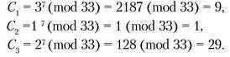
Відправляє користувачу В криптограму.
Дії користувача В:
- Розшифровує прийняту криптограму використовуючи секретний ключ за формулою
M = C^{k} (mod N) = C³ (mod 33)
отримує
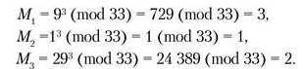
Таким чином, відновлено початкове повідомлення: САВ
3 1 2
Криптоалгоритм RSA всебічно досліджений і визнаний стійким при достатній довжині ключів. В даний час довжина ключа 1024 біт вважається прийнятним варіантом. Деякі автори стверджують, що з ростом потужності процесорів криптоалгоритм RSA втратить стійкість до атаки повного перебору. Однак збільшення потужності процесорів дозволить застосувати більш довгі ключі, що підвищує стійкість RSA. Слід зазначити, що алгоритм RSA можна застосовувати як для шифрування повідомлень, так і для електронного цифрового підпису.
Порівнюючи найбільш популярних представників асиметричного і симетричного шифрування, слід зазначити, що за швидкодією RSA істотно поступається DES і AES, а програмна і апаратна реалізація криптоалгоритму RSA набагато складніше, ніж DES або AES. Тому криптосистема RSА як правило, використовується при передачі невеликого обсягу повідомлень.
Завдання.
Програмно реалізувати алгоритм RSA.

Лабораторна робота №5.

Електронний цифровий підпис

Електронний цифровий підпис (ЕЦП) використовується для аутентифікації текстів, переданих по телекомунікаційних каналах. При такому обміні електронними документами істотно знижуються витрати на обробку та зберігання документів, прискорюється їх пошук. Але виникає проблема аутентифікації автора електронного документа і самого документа, тобто встановлення справжності автора і відсутності змін в отриманому електронному документі.
Метою аутентифікації електронних документів є їх захист від можливих видів злочинних дій. Ці дії можуть завдати істотної шкоди банківським і комерційним структурам, державним підприємствам і організаціям, приватним особам, які застосовують у своїй діяльності комп'ютерні інформаційні технології.
Проблему перевірки цілісності повідомлення і справжності автора повідомлення дозволяє ефективно вирішити методологія електронного цифрового підпису.
Функціонально цифровий підпис аналогічний звичайному рукописному підпису і має його основні переваги:
- засвідчує, що підписаний текст виходить від особи, яка його поставила;
- не дає самій цій особі можливості відмовитися від зобов'язань, пов'язаних з підписаним текстом;
- гарантує цілісність підписаного тексту.
Електронний цифровий підпис є відносно невелика кількість додаткової цифрової інформації, що передається разом з підписаних текстом.
ЕЦП заснована на оборотності асиметричних шифрів, а також на взаємозв'язку вмісту повідомлення, самого підпису і пари ключів. Зміна хоча б одного з цих елементів унеможливить підтвердження справжності цифрового підпису. ЕЦП реалізується за допомогою асиметричних алгоритмів шифрування та хеш-функцій.
Технологія застосування системи ЕЦП передбачає наявність мережі абонентів, що посилають один одному підписані електронні документи. Для кожного абонента генерується пара ключів: секретний і відкритий. Секретний ключ зберігається абонентом в таємниці і використовується ним для формування ЕЦП. Відкритий ключ відомий всім іншим користувачам і призначений для перевірки ЕЦП одержувачем підписаного електронного документа Система ЕЦП включає дві основні процедури:
- процедуру формування цифрового підпису;
- процедуру перевірки цифрового підпису.
У процедурі формування підпису використовується секретний ключ відправника повідомлення, в процедурі перевірки - відкритий ключ відправника.
Процедура формування цифрового підпису
На підготовчому етапі цієї процедури абонент-відправник повідомлення - генерує пару ключів: секретний ключ і відкритий ключ. Відкритий ключ обчислюється з парного йому секретного ключа. Відкритий ключ розсилається іншим абонентам мережі (або робиться доступним, наприклад, на спільному ресурсі) для використання при перевірці підпису. Для формування цифрового підпису відправник насамперед обчислює значення хеш-функції h(M) тексту, який потрібно підписати (рис. 18.).

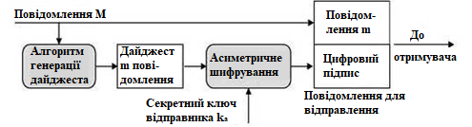
Рис.18. Схема формування електронного цифрового підпису

Хеш-функція служить для стиснення початкового тексту М в дайджест m - відносно коротке число, що складається з фіксованого невеликого числа бітів і характеризує весь текст М в цілому. Далі відправник А шифрує дайджест m своїм секретним ключем. Отримана при цьому пара чисел являє собою цифровий підпис для даного тексту М. Повідомлення М разом з цифровим підписом відправляється на адресу одержувача.

Процедура перевірки цифрового підпису
Абоненти мережі можуть перевірити цифровий підпис отриманого повідомлення М за допомогою відкритого ключа відправника цього повідомлення (рис. 19.).
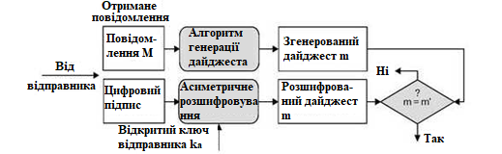
Рис. 19. Схема перевірки електронного цифрового підпису

При перевірці ЕЦП абонент В - одержувач повідомлення М - розшифровує прийнятий дайджест m відкритим ключем відправника А. Крім того, одержувач сам обчислює за допомогою хеш-функції h (M) дайджест прийнятого повідомлення М і порівнює його з розшифрованим. Якщо ці два дайджести збігаються, то цифровий підпис є справжнім. В іншому випадку або підпис підроблений, або змінено зміст повідомлення.
Принциповим моментом в системі ЕЦП є неможливість підробки ЕЦП користувача без знання його секретного ключа підписування. Тому необхідно захистити секретний ключ підписування від несанкціонованого доступу. Секретний ключ ЕЦП аналогічно ключу симетричного шифрування рекомендується зберігати на персональному ключовому носії в захищеному вигляді.
Електронний цифровий підпис є унікальне число, залежне від документа який підписується і секретного ключа абонента. Для підписування документа може бути використаний будь-який файл. Підписаний файл створюється з непідписаного шляхом додавання в нього одного або більше електронних підписів.
Розміщена у підписаному файлі (або в окремому файлі електронного підпису) структура ЕЦП зазвичай містить додаткову інформацію, яка однозначно ідентифікує автора підписаного документу. Ця інформація додається до документа до обчислення ЕЦП, що забезпечує і її цілісність. Кожен підпис містить наступну інформацію:
- дату підпису;
- термін закінчення дії ключа даного підпису;
- інформацію про особу, яка підписала файл (П.І.Б., посада, коротке найменування фірми);
- ідентифікатор того хто підписав (ім'я відкритого ключа);
- власне цифровий підпис.
Перевірити сформований підпис може будь-яка особа, так як ключ перевірки підпису є відкритим. При позитивному результаті перевірки підпису робиться висновок про достовірність і цілісності отриманого повідомлення, тобто про те, що це повідомлення дійсно відправлено тим чи іншим відправником і не було модифіковано при передачі по мережі. Однак, якщо користувача цікавить, чи не є отримане повідомлення повторенням раніше відправленого або чи не було воно затримано на шляху прямування, то він повинен перевірити дату і час його відправлення, а також порядковий номер - при його наявності.

Алгоритми ЕЦП
Алгоритм цифрового підпису DSA (Digital Signature Algorithm).
Генерація ключів DSA. Відправник і одержувач електронного документа використовують при обчисленнях великі цілі числа: g і p - прості числа, довжиною L бітів кожне 512≤L≤1024; q - просте число довжиною 160 біт (дільник числа (p-1)). числає відкритими і можуть бути загальними для всіх користувачів мережі.
Відправник вибирає випадкове ціле число. число х є секретним ключем відправника для формування електронного цифрового підпису.
Потім відправник обчислює значення
Число у є відкритим ключем дня перевірки підпису відправника. Число у передається всім одержувачам документів.
Генерація підпису DSA. Цей алгоритм передбачає використання односторонньої функції хешування. У стандарті визначено алгоритм безпечного хешування SHA-1.
Для того щоб підписати повідомлення М, учасник А виконує наступні кроки:
- Вибирає випадкове ціле К в інтервалі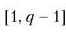
- обчислює
- обчислює
- обчислює де h є алгоритм хешування SHA-1.
- Якщо s - 0, тоді перейти до кроку 1. (Якщо s - 0, тоді НЕ існує;
- s потрібно па кроці 2 процедури перевірки підпису.)
- Підпис для повідомлення М є пара цілих чисел
Перевірка підпису DSA. Для того щоб перевірити підпис на М учасника А, учасник В виконує наступні кроки:
- Отримує справжню копію відкритого ключа в учасника А.
- обчислює і хеш-значення
- обчислює значення і
- Використовуючи відкритий ключ у, обчислює значення
- визнає підпис під документом М справжньої, якщо
Оскільки r і S є цілими числами, причому кожне менше q, підписи
DSA мають довжину 320 біт. Безпека алгоритму цифрового підпису DSA базується на складності задачі дискретного логарифмування

Рекомендована література:
Основна: (Базова)
- С.Е. Остапов «Технології захисту інформації»./ С.Е. Остапов, С.П. Євсеєв, О.Г.Король.//К.:Родовід, 2014.- 428 с.
- ДСТУ 3396.2-97 Захист інформації. Технічний захист інформації. Терміни та визначення. Затверджено наказом Держстандарту України від
- ДСТУ 33961-96 Захист інформації. Технічний захист інформації. Порядок проведення робіт. Затверджено наказом Держстандарту України від 19.12.96 р. № 511.
- Хорошко В.О. Основи інформаційної безпеки / В.О. Хорошко, В.С. Чередниченко, М.Є. Шелест /За ред. проф. В.О. Хорошка. – К.: ДУІКТ, 2008. – 186 с.
- Головань С.М. Нормативне забезпечення інформаційної безпеки / С.М. Головань, О.С. Петров, В.О. Хорошко, Д.В. Чирков, Л.М. Щербак / За ред. проф. В.О. Хорошка. – К.: ДУІКТ, 2008. – 533 с.
- Євсеєв С.П. , Мілов О.П., Король О.Г. Кібербезпека: лабораторний практикум з основ крипографічного захисту. :К.: Новий світ-2000, 2021.- 241 с.
- Хорошко В. О. та ін. Проєктування комплексних систем захисту інформації. Львів, Львівська політехніка, 2020, - 320 с.
- Лагун А.Е.. Криптографічні системи та протоколи. Львів, Львівська політехніка, 2013, - 96 с.
- Рибальський О.В. Основи інформаційної безпеки. Підручник для курсантів ВНЗ МВС України / Рибальський О.В., Смаглюк В.М., Хахановський В.Г. – К.: НАВС, 2013. – 255 с.
- Коженевський С.Р. Термінологічний довідник з питань захисту інформації / С.Р. Коженевський, Г.В. Кузнецов, В.О. Хорошко, Д.В. Чирков. – К.: ДУІКТ, 2007. – 382 с.
Додаткова:
- Бессонов А. Б. Организационно-правовое обеспечение информационной безопасности организации // Науч.-техн. информ. - 2008 .- N 9 .- С. 16-28
- Загородников С. Н. Организационное и правовое обеспечение информационной безопасности / / Информ. технологии. - 2006. - N 2. – С. 23-26.
- Ищейнов В. Я. Организация защиты коммерческой тайны на объектах информатизации // Делопроизводство. - 2008 .- N 1 .- С. 49-54
- Data Encryption Standard. National Bureau of standards. Washington, FIPS PUB 46? 1977/
- Internet Protocol Version 6// http://www/microsoft.com
- Iso transport services on top of the TCP: Version 3.

- Інформаційні ресурси (вказувати і репозиторій ДНУ):
http://www.ihtik.lib.ru
Бібліотека ДНУ
Офіційний сайт Національної бібліотеки ім. Вернадського – www.biblvernad.org.ua.
www.techno.edu.ru
ww.airesearch.f2s.com
Посилання на електронні ресурси (не тільки відкриті), на яких розміщено додаткову інформацію щодо навчальної дисципліни – приклади контрольних і екзаменаційних завдань, методичні вказівки по виконанню лабораторних робіт, тощо).

